
ISSN: 2600-5921

21⁄1
2024

Volumen 21. Número 1. Enero-Junio 2024

Revista GEOESPACIAL Vol. 21 Nº1



Departamento de Ciencias de la Tierra y Construcción
UNIVERSIDAD DE LAS FUERZAS ARMADAS ESPE

Revista GEOESPACIAL 21(1). Enero-Junio 2024

Revista GEOESPACIAL Vol. 21 Nº 1
Revista oficial de difusión científica y tecnológica en el área de las Ciencias y Tecnologías Geoespaciales de la Universidad de las Fuerzas Armadas ESPE

Periocidad:
La revista Geoespacial es publicada semestralmente

Revista Geoespacial, Volumen 21 Nº 1, Enero-Junio 2024 Editor:
Alfonso Tierra
Departamento de Ciencias de la Tierra y Construcción de la Universidad de las Fuerzas Armadas ESPE -Ecuador

Comité Editorial:
Alfonso Tierra
Departamento de Ciencias de la Tierra y Construcción de la Universidad de las Fuerzas Armadas ESPE -Ecuador
Oswaldo Padilla
Departamento de Ciencias de la Tierra y Construcción de la Universidad de las Fuerzas Armadas ESPE - Ecuador

Esthela Salazar
Departamento de Ciencias de la Tierra y Construcción de la Universidad de las Fuerzas Armadas ESPE - Ecuador

Comité Científico:
César Iván Álvarez Mendoza - Universidad Politécnica Salesiana -Ecuador Roberto Luz Teixeira - Instituto Brasileiro de Geografía e Estatística
IBGE- Brazil
Gustavo Barrantes - Universidad Nacional de Costa Rica - Costa Rica
Rodrigo Márquez - Universidad Osorno - Chile
Pascal Podwojewski - IRD - France
José Luis Carrión Sánchez - Instituto Geográfico Militar - Ecuador

Preguntas y Correspondencia
Departamento de Ciencias de la Tierra y Construcción de la Universidad de las Fuerzas Armadas ESPE Av. Gral. Rumiñahui S/N. Sangolquí – Pichincha – Ecuador. artierra@espe.edu.ec
Los contenidos de los artículos, aquí publicados, son de responsabilidad de los autores.

Revista Geoespacial Vol. 21 Nº 1, Enero-Junio 2024
ISSN 2600-5921

Revista GEOESPACIAL 21(1). Enero-Junio 2024

Revista GEOESPACIAL Sumario
Volumen 21 N° 1, 2024
 | Pág.
MODELO DE SUSCEPTIBILIDAD DE AMENAZA POR MOVIMIENTOS DE
LADERA PARA LA ZONA URBANA DE LA PARROQUIA MONTE OLIVO, CARCHI, ECUADOR.
Karla Freire, Mariela Rodriguez, Sergio Andrade. …………......................................... | 1
ANÁLISIS MULTITEMPORAL DEL CAMBIO DE COBERTURA VEGETAL EN EL RECINTO SARAPULLO CANTÓN MEJÍA.
Geomaira Gabriela Figueroa Uribe, Marco Antonio Rivera Moreno. ………. .………… | 19
HERRAMIENTAS GEOESPACIALES PARA LA VALORACIÓN DE BIENES Y SERVICIOS AMBIENTALES DEL ÁREA DE CONSERVACIÓN Y USO SUSTENTABLE YUNGUILLA, CALACALÍ, ECUADOR
Mónica L. Ortega C, Fabián Rodríguez Espinosa. ……………………………………….. | 36


ISSN: 2600-5921

MODELO DE SUSCEPTIBILIDAD DE AMENAZA POR MOVIMIENTOS DE LADERA PARA LA ZONA URBANA DE LA PARROQUIA MONTE OLIVO, CARCHI, ECUADOR.

SLOPE MOVEMENT HAZARD SUSCEPTIBILITY MODEL FOR THE URBAN AREA OF PARADISH MONTE OLIVO, CARCHI, ECUADOR.

Karla Freire1,3*, Mariela Rodriguez2, Sergio Andrade3.

¹ Universidad de Investigación y Tecnología Experimental Yachay, Grupo de Investigación Clima y Procesos de Superficie (HIDROCLIMA), Urcuquí, Ecuador, kfreire@yachaytech.edu.ec
² Universidad de Investigación y Tecnología Experimental Yachay, Grupo de Investigación Geología y Geofísica Aplicada (GYGA-EARTH), Urcuquí, Ecuador, mrodriguez@yachaytech.edu.ec
³ Universidad Politécnica de Valencia, Observación del territorio, cartografía y aplicaciones medioambientales, Valencia, España, karfrqui@topo.upv.es, seransam@doctor.upv.es

* Autor de correspondencia: Universidad de Investigación y Tecnología Experimental Yachay, Urcuquí, Ecuador, kfreire@yachaytech.edu.ec
Recibido: 01 de diciembre de 2023 / Aceptado: 03 de febrero de 2024

RESUMEN
En el presente estudio se realizó un modelamiento de la susceptibilidad de amenaza por movimientos de ladera para la zona urbana de la parroquia Monte Olivo, Carchi-Ecuador, mediante el método modificado de Mora-Vahrson, utilizando información geoespacial, de campo y bibliográfica que permitió la ponderación de factores condicionantes (pendiente, cobertura vegetal y geología) y factores detonantes (sismos y precipitaciones). Como resultado se obtuvo zonas de amenaza de grado nulo, bajo, medio y alto. Las zonas de alto grado de amenaza se caracterizan por presentar pendientes que oscilan entre 70 % y 200 %, con una cobertura vegetal de matorral húmedo muy alterado en donde se muestra litología que corresponde principalmente a rocas metamórficas fuertemente diaclasadas y depósitos aluviales antiguos. Finalmente, para contrastar los resultados del modelo obtenido se realizó un nuevo vuelo con sistema de aeronave piloteada a distancia (con sus siglas en ingles RPAS) en el área de estudio en enero de 2023, verificando que aproximadamente seis meses después del primer levantamiento (julio de 2022) hay cambios importantes principalmente en las áreas identificadas en este modelo como zonas de alta amenaza.
Palabras clave: Susceptibilidad, Mora-Vahrson, amenaza, movimiento de ladera, Monte Olivo.

ABSTRACT
In this study, a modeling of slope movement hazard susceptibility for the urban area of Monte Olivo parish, Carchi-Ecuador, was carried out using the modified Mora-Vahrson method, using geospatial, field and bibliographic information that allowed the weighting of conditioning factors (slope, vegetation cover and geology) and triggering factors (earthquakes and precipitation). As a result, no, low, medium, and high hazard zones were identified. The high threat zones are characterized by slopes ranging from 70% to 200%, with a vegetation cover of highly altered humid scrubland with lithology that corresponds

Revista GEOESPACIAL, 21(1):01-18

mainly to strongly diaclased metamorphic rocks and ancient alluvial deposits. Finally, to contrast the results of the model obtained, a new remotely piloted aircraft system (RPAS) flight was performed in the study area in January 2023, verifying that approximately six months after the first survey performed (July 2022), there are important changes mainly in the areas identified in this model as high threat zones.
Keywords: Susceptibility, Mora-Vahrson, hazard, slope movement, Monte Olivo.

INTRODUCCIÓN
Dentro de los fenómenos naturales que causan mayor impacto en cuanto a pérdidas económicas y vidas humanas están los deslizamientos de tierras (Haque et al., 2016), ocupando el tercer lugar en cuanto a número de fallecimientos, inmediatamente después de fenómenos naturales como los terremotos y las inundaciones (Ayala-Carcedo, 2002). Según un estudio realizado por la Universidad de Sheffield, UK, 4 862 deslizamientos de tierra con un total de 55 997 pérdidas humanas tuvieron lugar en el período comprendido del 2004 al 2016 a nivel global, tomando en cuenta eventos no sísmicos, donde la lluvia fue el principal factor desencadenante (Froude & Petley, 2018).
La región andina es una de las zonas más afectadas por los movimientos en masa, sobre todo la parte alta de la cordillera, que en Ecuador corresponde con la Región Geográfica Sierra. La misma se extiende desde el límite con Perú, al Sur, hasta Colombia, en el Norte, con una orientación Norte Sur. En las últimas décadas han ocurrido movimientos en masa de grandes magnitudes que han causado pérdidas de vida y cuantiosos daños económicos. El deslizamiento de La Josefina ocurrido en 1993 en la cuenca del Río Paute al sur de Ecuador; en esta catástrofe se desplazaron aproximadamente 27 millones de m3 de material, generando un embalse artificial de aproximadamente 1 000 has que colapsó 3 meses después, inundando principalmente las inmediaciones de la ciudad de Paute, provocando la muerte y desaparición de cerca de 150 personas y un total de 7 000 damnificados (Zeas, 2019). A inicios del año 2021, en el poblado La Armenia en Chunchi - Chimborazo, ocurrió otro deslizamiento de gran magnitud que represó al Río Picay, donde gran cantidad de material destruyó 30 viviendas, dejando un saldo de 166 personas afectadas y 2 heridos, según reporte del Servicio Nacional de Gestión de Riesgos y Emergencia-SNGRE (2021b). En ambos casos, los deslizamientos ocurrieron durante la temporada invernal (octubre – mayo), cuando se registran los mayores volúmenes de precipitaciones anuales.
La zona de Monte Olivo pertenece al cantón Bolívar de la provincia del Carchi, Ecuador. Esta localidad pertenece a la Sierra Norte Ecuatoriana y limita hacia el sur y el este con las provincias de Imbabura y Sucumbíos, respectivamente. Históricamente ha registrado movimientos de laderas de tipo flujos y deslizamientos, algunos de los cuales han afectado a la cabecera cantonal. En el informe del Servicio Nacional de Gestión de Riesgos y Emergencia- SNGRE (2021a) se menciona que uno de los eventos más grandes ocurrió en noviembre de 1972. Este movimiento de masa se clasificó como un flujo de rocas, lodo, regolito y material canalizado por el Río Escuadrillas. Estuvo asociado a un derrumbe de grandes proporciones originado montaña arriba y fue responsable del colapso del puente de hormigón que servía de acceso a la comunidad. Asociado a dicho evento, se reportó el cuarteamiento del macizo rocoso donde se encuentra ubicada la cabecera parroquial de Monte Olivo, lo que la convierte en una zona de alto riesgo por movimientos en masa.

Revista GEOESPACIAL, 21(1):01-18

El 1 de agosto del 2021 ocurrió otro movimiento en masa de grandes proporciones que dejó incomunicada nuevamente a la población por varios días. El origen de este deslizamiento se ubica a unos 6.3 km al noreste de Monte Olivo e involucró gran cantidad de materiales que deslizaron hacia el Río El Carmen en forma de un flujo de escombros. El flujo estaba constituido por rocas, lodo, regolito y agua, y a medida que avanzaba fue arrastrando material sólido de las riberas del río. Al igual que el deslizamiento de 1972 (SNGRE, 2021a). El deslizamiento del 2021 se originó por el desprendimiento de la ladera sur del volcán Mangus, lo que provocó el represamiento del agua que circula por la quebrada. Este deslizamiento ocurrió, probablemente, por la combinación de varios factores naturales, entre los que se encuentran las pendientes abruptas, intensas precipitaciones, humedad relativa, ojos de agua, nivel freático alto y a factores antrópicos vinculados a la infraestructura de agua de riego y potable.
La Secretaria Nacional de Gestión de Riesgo en su informe Nro. 006 de 2022, reportó la ocurrencia un movimiento de ladera el 4 de julio del 2022, aproximadamente en la misma zona del deslizamiento del 2021, al noroeste de la cabecera parroquial de Monte Olivo. Este deslizamiento ocasionó un aluvión de grandes proporciones que afectó la vía de entrada a la cabecera parroquial, destruyó un puente peatonal, y la captación del canal de riego.
La elevada recurrencia de los movimientos de ladera que afectan la zona pone de manifiesto la necesidad de generar propuestas de modelos de susceptibilidad de amenaza por movimientos en la parroquia de Monte Olivo, tomando en cuenta factores geológicos, geomorfológicos, topográficos, climáticos, sísmicos y de uso y cobertura de suelo. Mediante la generación de un modelo que permita visualizar las amenazas y concebir un plan de contingencia ante posibles eventualidades adversas y perfeccionar mediante la planificación territorial.
Según Benabent & Vivanco (2019) la “Guía metodológica para la elaboración de los planes de desarrollo y ordenamiento territorial de los Gobiernos Autónomos Descentralizados del Ecuador” aprobada por la SENPLADES (2015) no establece un criterio metodológico que rija y oriente el conjunto (análisis-diagnóstico), permitiendo considerar todos los componentes valorados con un mismo nivel de relevancia, lo cual, puede generar una trivialidad en los resultados. Es por este motivo que el modelo de susceptibilidad de amenaza por movimientos de ladera y el análisis de variables o parámetros tales como tiempo/costo del modelo utilizado podría facilitar la generación de patrones de planificación territorial más precisos por parte de los GAD, que garanticen el uso óptimo del suelo y disminuyan el riesgo por deslizamiento para las personas y los bienes materiales.

MATERIALES Y MÉTODOS
Los materiales y métodos propuestos para esta investigación incluyen información que procede de diferentes fuentes, se emplearon los datos de registros de intensidad de precipitaciones del Instituto Nacional de Meteorología e Hidrología (INAMHI, 2013) y el catálogo sísmico del Instituto Geofísico de la Escuela Politécnica Nacional (IGEPN, 2015), referido a la medición de la magnitud en escala de Richter, como factores detonantes del movimiento de ladera. También se utilizó información geoespacial recogida y procesada en campo de la zona afectada por el deslave ocurrido el 8 de julio del 2022, la zona urbana y parte del afluente del Río Córdoba en la parroquia Monte Olivo, de la cual se obtuvo los factores condicionantes (geomorfología, cobertura vegetal y pendientes). En la Figura 1, se presenta el modelo conceptual y el procedimiento a seguir con los factores considerados hasta obtener la matriz de amenazas mediante el uso de matrices de doble entrada.

Revista GEOESPACIAL, 21(1):01-18

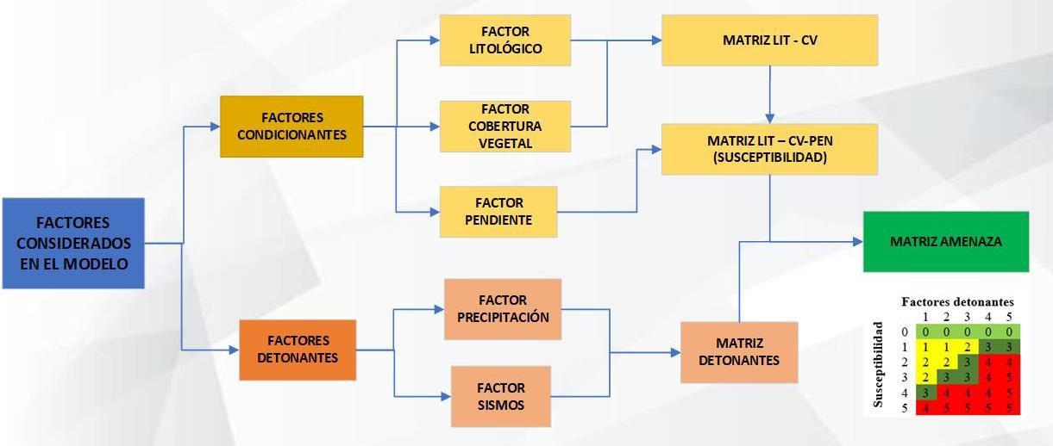
Figura 1. Modelo conceptual mediante el método modificado de Mora-Vahrson. Modificado de MAGAP-IEE, 2015.

En primer lugar, la recopilación de la información geoespacial se realizó a partir del levantamiento de fotografía aérea de la zona del movimiento de ladera en la ribera del Río El Carmen, utilizando un dron Inspire 2, equipado con una cámara digital Zenmuse X4R con resolución de 16 MP, insumos que pertenecen a la Universidad de Investigación de Tecnología Experimental Yachay Tech. El levantamiento fotogramétrico consistió en cuatro etapas: (1) planificación de la misión, (2) adquisición de imágenes, (3) procesamiento y filtración de nubes de puntos, e (4) implementación en un entorno SIG. Para mejorar el tiempo de vuelo, la cobertura espacial y la resolución en tierra, el RPAS (Sistema de aeronave pilotada a distancia) fue programado para volar a una altitud constante de 220 m sobre la zona de despegue ubicada en la parte superior de la pendiente de la zona de estudio, específicamente desde el estadio de la cabecera cantonal de Monte Olivo, representando un área efectiva de 50 has, la superposición lateral y superposición frontal ajustadas al 70 % y 80 % respectivamente para garantizar las condiciones óptimas para el algoritmo de detección de puntos de unión y la alineación de la cámara. A partir del vuelo fotogramétrico con el RPAS se generó el ortofotomosaico de pronta respuesta como se lo muestra en la Figura 2 (A), el ortomosaico digital se procesó en el software Pix4D, con una resolución espacial de 6 cm / píxel. Este ortofotomosaico carece de puntos de control debido a la inmediatez requerida del producto como cartografía de pronta respuesta para la toma de decisiones en el lugar. Cabe resaltar que los softwares utilizados para el postproceso de la información Pix4D y ArcGIS versión 10.8 son licencias profesionales pertenecientes a la Universidad de Investigación de Tecnología Experimental Yachay Tech.
El modelo digital del terreno (MDT) de alta resolución se extrajo aplicando métodos fotogramétricos y el procesado de este en el software ArcGIS. De manera previa se realizó un filtrado manual y clasificación de la nube de puntos generando un producto con un tamaño de píxel en el terreno o ground sample distance (GSD) de 0.5 m, las alturas están referidas al Modelo Geoidal EGM96 como se muestra en Figura 2 (B).

Revista GEOESPACIAL, 21(1):01-18

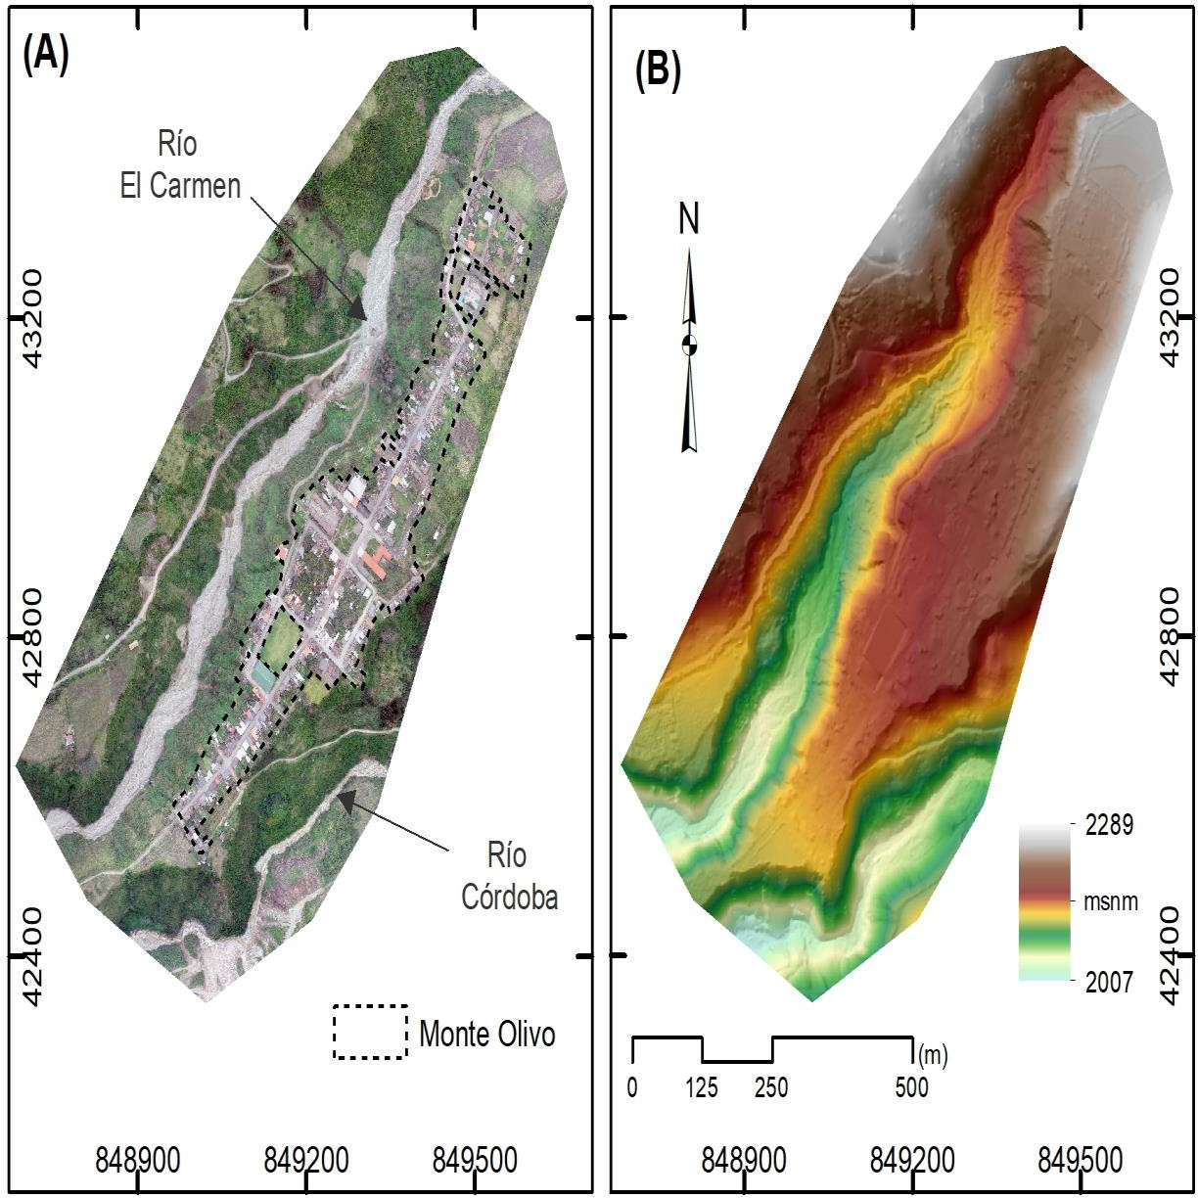
Figura 2. Ortomosaico del área de estudio en la parroquia de Monte Olivo (A) y Modelo Digital del Terreno (MDT, B).

Con el fin de determinar el grado de amenaza en la zona de estudio se aplicó el método modificado de Mora Vahrson, es un procedimiento relativamente sencillo y efectivo al momento de categorizar áreas susceptibles a movimientos de laderas. La técnica empleada ha sido objeto de investigación en varios estudios, evidenciando consistentemente resultados positivos. IEE - MAGAP (2015) destacaron la eficacia de esta metodología en su estudio sobre el análisis de amenaza por tipo de movimiento en masa, concluyendo que Mora-Vahrson modificada muestra ser una metodología sencilla pero aceptablemente precisa para ser utilizada en la zonificación de susceptibilidad por deslizamientos. Además, el estudio de Avilés y colaboradores (2017) respaldan la utilidad de esta técnica en contextos similares, subrayando su impacto positivo en la obtención de resultados confiables. El modelo toma factores de susceptibilidad por elementos pasivos o condicionantes (pendiente, litología, cobertura vegetal), es importante mencionar que el modelo de Mora Vahrson emplea la humedad como un factor condicionante, sin embargo, para el presente estudio se utiliza la cobertura vegetal al estar correlacionada con la humedad del suelo, a la escala y detalle que se presenta el estudio, aporta mucho más al modelo de amenazas la heterogeneidad encontrada en la cobertura vegetal que realizar un modelo de humedad redundando con la variable de disparo de precipitación con información similar o correlacionada a la misma; y susceptibilidad por elementos activos o detonantes (intensidad sísmica e intensidad de lluvias), cada uno de estos factores define un

Revista GEOESPACIAL, 21(1):01-18

índice de influencia para determinado sitio logrando combinarse según el peso específico ponderado, obteniendo un nivel relativo de amenaza (Mora & Vahrson, 1994). El método de Mora Vahrson se adaptó según la disponibilidad de información para generar el modelo en el cual se considera los siguientes factores:

- Factores Condicionantes: Pendiente, Cobertura Vegetal y Litología.
- Factores Detonantes: Sismos y Precipitaciones.
Los mismos que se ponderaron según el grado de susceptibilidad e intensidad para generar el evento (1: muy baja; 2: baja; 3: media; 4: alta; 5: muy alta), (Aviles et al., 2017). Es esencial destacar que los factores condicionantes fueron adquiridos directamente en el campo, y la evaluación del factor litológico y de cobertura vegetal se llevó a cabo mediante el juicio de expertos, específicamente investigadores de la Universidad Yachay Tech que realizaron visitas al sitio de estudio. Asimismo, se aplicó una ponderación a través de matrices de doble entrada, integrando las variables de manera gradual para asegurar que los resultados del modelo se ajusten fielmente a las observaciones in situ, dado que se trata de un enfoque determinístico.
Primero, se realiza la combinación de los factores condicionantes, considerando que el movimiento en masa en el Río El Carmen ocurrió cuando la ladera adquirió un grado de susceptibilidad. Posteriormente, se consideraron los factores detonantes como un elemento de disparo que activa al evento. Es así como el nivel de susceptibilidad de amenaza es el producto de los factores condicionantes y detonantes. A continuación, se describe los factores y el procedimiento realizado.

RESULTADOS Y DISCUSIONES

FACTORES CONDICIONANTES
Los factores que más incidencia tienen en la ocurrencia de movimientos en masa, valoradas como condicionantes son: pendientes, cobertura vegetal, geología y estas se relacionan mediante matrices de doble entrada, con el fin de obtener el grado de susceptibilidad general que representan (Varnes, 1978), esta valoración se detalla a continuación:
    - Factor litológico
Este factor representa la influencia de los tipos de rocas, materiales y sedimentos en la ocurrencia de los movimientos de ladera (Figura 3).
La geología en la zona está conformada por basamento metamórfico, principalmente por rocas sedimentarias semipelíticas metamorfizadas de la Unidad Agoyán (Aspden & Litherland, 1992). Localmente el basamento metamórfico está constituido por esquistos verdes con un fuerte diaclasamiento, que aflora 100 m aguas abajo del puente de baden, a lo largo de la carretera de acceso hasta el sector El Aguacate. En contacto discordante erosivo con este basamento se desarrolla una terraza intramontañosa constituida por sedimentos fluviales poco compactados con orientación noreste-suroeste y un espesor de aproximadamente 90 m, que constituye el sustrato donde se ha asentado la cabecera parroquial de Monte Olivo. Estas dos unidades bien diferenciadas se encuentran en algunos sectores cubiertas por depósitos volcánicos, volcanoclásticos, coluviales y aluviales recientes.

Revista GEOESPACIAL, 21(1):01-18

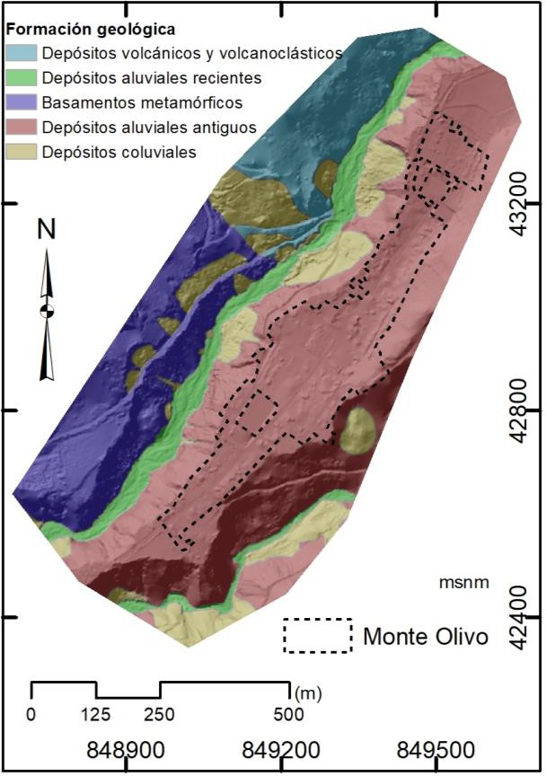
Figura 3. Mapa litológico obtenido de la fotointerpretación y reconocimiento de campo.
Los trabajos en campo y la fotointerpretación permitieron diferenciar las 5 unidades/depósitos (Tabla 1) que muestran comportamientos diferentes ante las formaciones geológicas y depósitos superficiales presentes, por lo tanto, se les ha asignado diferentes ponderaciones.
Tabla 1. Clasificación del factor litológico ponderando la susceptibilidad a la inestabilidad de la ladera
Formación geológica | Tipo de roca | Ponderación
Depósitos aluviales  recientes | Arenas, gravas hasta cantos de gran tamaño,  subredondeados a redondeados | 1
Basamento metamórfico | Esquistos verdes | 2
Depósitos aluviales antiguos | Conglomerados, gravas, arenas en matriz arenosa | 4
Depósitos volcánicos y  volcanoclásticos | Tobas y líticos | 4
Depósitos coluviales | Clastos angulosos a subredondeados en matriz  arcillosa | 5
    - Factor cobertura vegetal
El uso de suelo, que determina, en gran medida la cobertura vegetal de la zona está definido en el PDYOT (2020) de la parroquia Monte Olivo para el periodo 2019-2023, la población de esta parroquia se dedica principalmente a la agricultura, ganadería y silvicultura. El 32% de la cobertura corresponde a bosques naturales y páramos ubicados principalmente al noroeste. Por otro lado, la explotación agrícola y ganadera ocupa el 68% restante de la superficie, cabe destacar en este punto que la actividad agrícola se realiza en zonas colinadas y de alta pendiente lo que asociado al método de riego por inundación que usan incrementa

Revista GEOESPACIAL, 21(1):01-18

exponencialmente la inestabilidad de las laderas. La cobertura vegetal se fotointerpretó a partir del ortofotomosaico obtenida en la salida de campo del 8 de julio del 2022 (Figura 4).
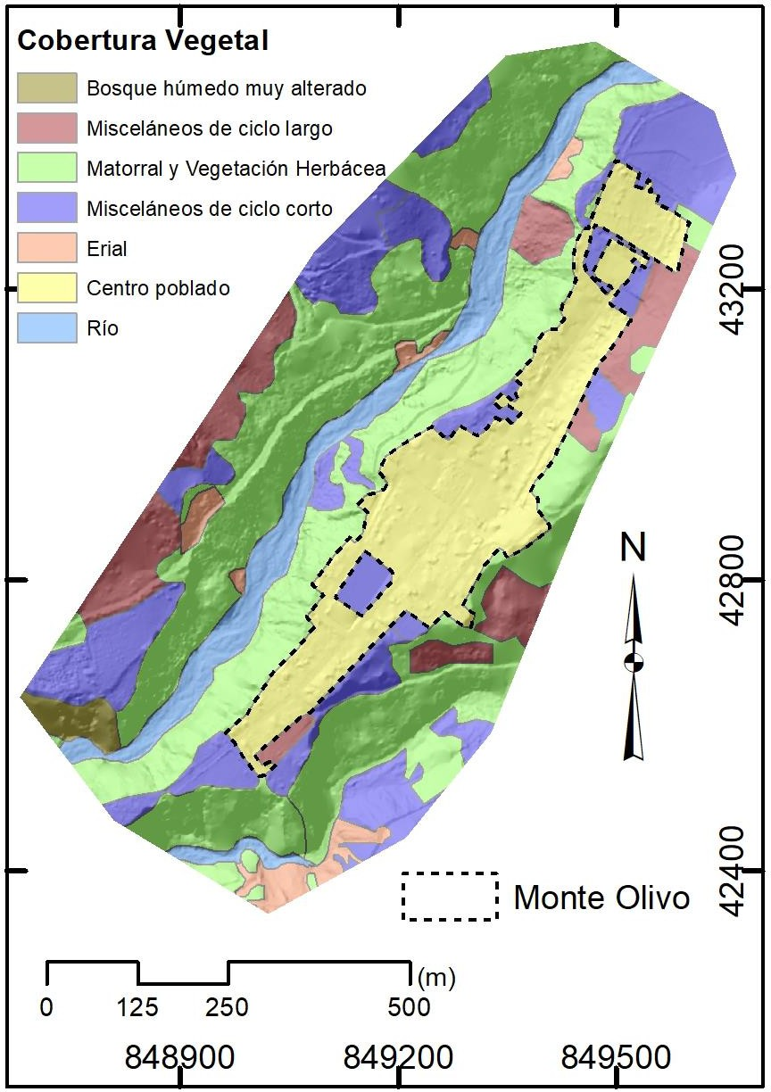
Figura 4. Mapa de cobertura vegetal obtenido de la fotointerpretación y reconocimiento de campo.
La ponderación de la cobertura vegetal se realizó de acuerdo con el grado de protección que brinda la cobertura al terreno (Tabla 2). La caracterización de la cobertura vegetal se realizó tomando en consideración los sistemas de clasificación para el Ecuador de los sistemas productivos generado por el MAGAP (2014).
Tabla 2. Clasificación del factor cobertura vegetal según los rangos obtenidos en la fotointerpretación.

Tipo | Protección | Ponderación
Bosque húmedo muy alterado | Alta | 2
Misceláneos de ciclo largo | Alta | 2
Matorral y Vegetación Herbácea | Mediana | 3
Misceláneos de ciclo corto | Baja | 4
Erial | Muy baja | 5
La combinación de los factores de litología con cobertura vegetal se define a través de matrices de doble entrada (Figura 5), y muestra la susceptibilidad de la zona según estos factores.

Revista GEOESPACIAL, 21(1):01-18

Factor Litológico
1 2 3 4 5
Factor cobertura vegetal
0 | 0 | 0 | 0 | 0 | 0
1 | 1 | 1 | 2 | 2 | 3
2 | 2 | 2 | 2 | 3 | 3
3 | 3 | 3 | 3 | 3 | 4
4 | 4 | 4 | 4 | 4 | 4
5 | 5 | 5 | 5 | 5 | 5

Figura 5. Matriz de doble entrada que combina el factor litológico y cobertura vegetal (LIT-CV).
    - Factor pendiente
Las pendientes representan la topografía del área de estudio, las mismas que se obtuvieron a partir del MDT (Figura 6) como uno de los productos del vuelo fotogramétrico y está expresado en porcentaje (Tabla 3). El rango de pendientes para la zona varía en diez clases que van desde Plana (0 - 2 %) y Abrupta (> 200 %). Las categorías de pendientes y de precipitación tomadas en cuenta en el presente estudio han sido aplicados en base a estudios similares en la región como “Proyecto de Generación de Geoinformación a Escala 1: 25 000 a nivel Nacional” así como “Determinación de la capacidad de acogida del territorio con fines de desarrollo urbano mediante la generación de Geoinformación temática escala 1: 5 000”, el último actualmente en vigencia.
En general, las pendientes del área de estudio varían entre fuertes a escarpadas. Las pendientes planas y suaves se corresponden con las vías y zonas del centro poblado al estar localizada en una terraza. En menor medida se presentan las pendientes abruptas en las riberas de los ríos.
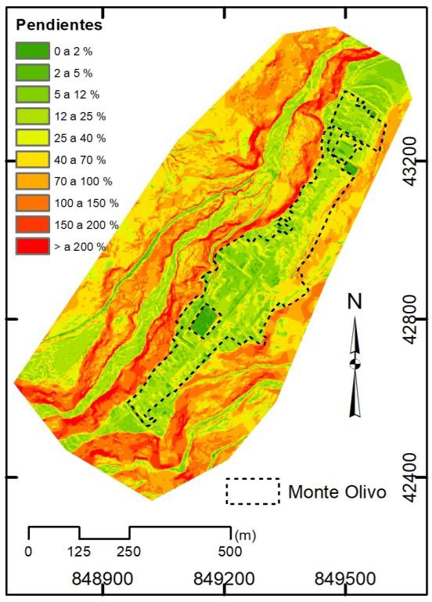
Figura 6. Mapa de pendientes donde predominan las pendientes superiores al 70 % en las laderas de las montañas y en las riberas de los ríos. Las pendientes inferiores al 25 % se localizan en la parte alta de la terraza.

Revista GEOESPACIAL, 21(1):01-18

La cabecera parroquial de Monte Olivo se asienta sobre una terraza fluvial, cuyas pendientes varían según la posición en la que nos encontremos. Dichas pendientes han favorecido el desarrollo urbano, sin embargo, cabe recalcar que la confluencia de los dos ríos se ubica en el extremo suroeste de la terraza y marca el límite de esta, siendo la zona más estrecha.
Tabla 3. Clasificación de las pendientes en porcentaje propuesta por PRONAREG-ORSTOM (1982).
Tipo | Descripción | Ponderación
Plana | 0 - 2 % | 0
Muy suave | 2 - 5 % | 0
Suave | 5 - 12 % | 0
Media | 12 - 25 % | 1
Media a fuerte | 25 - 40 % | 2
Fuerte | 40 - 70 % | 3
Muy fuerte | 70 - 100 % | 4
Escarpada | 100 - 150 % | 5
Muy escarpada | 150 - 200 % | 5
Abrupta | > 200 % | 5
*0% corresponde a una superficie horizontal y > 200 % a un talud 2V: 1H o 63.4º.
El grado de susceptibilidad general se obtuvo de la combinación de los factores litología, cobertura vegetal y pendiente a través de matrices de doble entrada. (Figura 7).
LIT-CV
Factor pendiente
1 2 3 4 5
0 0 | 0 | 0 | 0 | 0
1 1 | 1 | 2 | 2 | 2
2 2 | 2 | 2 | 3 | 3
3 3 | 3 | 3 | 3 | 4
4 3 | 3 | 3 | 4 | 5
5 4 | 4 | 5 | 5 | 5

Figura 7. Matriz de doble entrada que combina los factores litología, cobertura vegetal y pendiente (Susceptibilidad).

FACTORES DETONANTES
Posteriormente, se realiza la combinación de los factores detonantes, son aquellos que poseen la capacidad de activar el evento, en este caso los factores utilizados fueron las precipitaciones que se ponderaron mediante los registros de estaciones meteorológicas, mientras que para los sismos se ponderó la magnitud del evento.
    - Factor precipitación
Este factor calcula la influencia de la precipitación en el tiempo, es un factor desencadenante que influye en el disparo de los movimientos de ladera. De los datos obtenidos de las estaciones meteorológicas se seleccionaron los valores de precipitación máxima en 24 horas para luego interpolarlos; cabe mencionar que, por la escala en la que se encuentra distribuidas las estaciones, el modelo es regional; por tanto, el área de estudio muestra precipitaciones máximas en 24 horas menores a 100 mm, correspondiendo de esta manera a la ponderación de 1 o muy bajo mostrado en Tabla 4.

Revista GEOESPACIAL, 21(1):01-18

Tabla 4. Clasificación de la intensidad de precipitación resultante de la clasificación de las precipitaciones máximas diarias durante un periodo de retorno de 100años, basados en observaciones del INAMHI.

Precipitaciones máximas 24h, Tr 100 años (mm) | Calificativo | Ponderación
<100 | Muy bajo | 1
    - Factor sismos
La sismicidad en la región (cordillera andina) es alta y normalmente se considera como uno de los principales detonantes, este factor se determina mediante el análisis de los movimientos de ladera estimulados por terremotos para establecer la influencia de intensidades sísmicas.
En referencia a los datos obtenidos de los sismos se realizó el mismo procedimiento de interpolación para lo cual se los clasificó según la tabla 5, esta al ser un área de estudio reducida, la categoría alcanzada según el modelo corresponde a muy bajo ya que posee valores de 4 a 4,2 de magnitud en la escala de Richter lo cual para la ponderación obtiene un valor de 1.

Tabla 5. Determinación del factor de intensidad sísmica como desencadenante en la generación de movimientos de ladera, utilizando valores de intensidad de 100 años, basados en observaciones del IGEPN.

Rangos (magnitud Richter) | Calificativo | Ponderación
3,5 - 4,4 | Muy Bajo | 1
El resultado de ambos factores detonantes ponderados tanto precipitación como sismos se analizaron según una matriz de doble entrada (Figura 8) resultando nuevos valores de susceptibilidad.
Factor sismos
Factor precipitación
0 1 2 3 4 5
1 | 1 | 1 | 2 | 3 | 4 | 5
2 | 2 | 2 | 2 | 3 | 4 | 5
3 | 3 | 3 | 3 | 3 | 4 | 5
4 | 4 | 4 | 4 | 4 | 4 | 5
5 | 5 | 5 | 5 | 5 | 5 | 5

Figura 8. Matriz de doble entrada que combina los factores sismos y precipitación (Factores detonantes).

Finalmente, el cálculo de la amenaza se determinó mediante una matriz de doble entrada (Figura 9) con los valores obtenidos a través de la ponderación de los factores condicionantes y los detonantes valorados para el área de estudio, resultando los siguientes valores: 0: Nulo, 1 y 2: Bajo, 3: Medio, 4 y 5: Alto.

Revista GEOESPACIAL, 21(1):01-18

Factores detonantes
 |  | 1 | 2 | 3 | 4 | 5
Susceptibilidad | 0 | 0 | 0 | 0 | 0 | 0
Susceptibilidad | 1 | 1 | 1 | 2 | 3 | 3
Susceptibilidad | 2 | 2 | 2 | 3 | 4 | 4
Susceptibilidad | 3 | 2 | 3 | 3 | 4 | 5
Susceptibilidad | 4 | 3 | 4 | 4 | 4 | 5
Susceptibilidad | 5 | 4 | 5 | 5 | 5 | 5
Figura 9. Clasificación de los valores de los parámetros del grado de amenaza de movimiento de ladera.

La aplicación de la metodología modificada de Mora -Vahrson (1994), realizando un análisis del área bajo amenaza de movimiento de ladera y utilizando indicadores morfodinámicos, tales como pendiente, cobertura vegetal, litología, precipitaciones y sismos, se obtuvo un mapa de amenaza a movimientos de ladera mediante un Sistema de Información Geográfica (SIG).
El mapa de amenazas por movimientos de ladera (Figura 10) obtenido para la cabecera parroquial de Monte Olivo muestra cuatro categorías (alto, medio, bajo, nulo). Estas categorías reflejan, en general, el grado de amenaza al que está expuesta la población de la zona.
De las 59,72 ha de superficie estudiadas, el 23,77% corresponden a la categoría más alta de amenaza (Figura 10). Las zonas de amenaza alta se localizan, principalmente, en los márgenes de los ríos El Carmen y Córdoba, y están asociadas a la erosión fluvial que ha formado valles estrechos con una fuerte incisión, presentando pendientes que varían entre 70 % a 200%, donde predomina una cobertura vegetal de tipo matorral húmedo muy alterado. En estas vertientes de alta pendiente es evidente la presencia de coluviones que en la actualidad han sido revegetados, e inclusive en ocasiones se han destinado a cultivos como pastos o mandarina.
La amenaza de grado medio ocupa el 5,60 % de la superficie total y se localiza principalmente hacia el oeste del Río El Carmen (Figura 10), donde predominan pendientes entre 25 % a 70 %, la cobertura vegetal predominante es bosque húmedo muy alterado y pasto cultivado, presentándose precipitaciones que oscilan entre los 30 mm y 40 mm, en el caso de los sismos estos son menores a 4,1 Mw.
El grado más bajo de amenaza ocupa el 52,46 % de la superficie y coincide con la parte alta de la terraza donde se asienta la población de Monte Olivo. En esta área las pendientes varían entre 5 % a 25 % (muy suave a media en Tabla 3), esto es evidente debido a que pertenece a una terraza aluvial, donde predomina cobertura vegetal de tipo misceláneos de ciclo corto y largo. En esta zona es donde se localizan la mayoría de las edificaciones de Monte Olivo, aunque algunas de ellas se ubican en los bordes de la terraza y por ende el riesgo al que están expuestas es mayor, haciendo necesarios estudios posteriores de la expansión urbana de la parroquia. En cuanto a los factores detonantes para esta categoría, las precipitaciones fluctúan entre los 30 mm y 40 mm, mientras que los sismos son menores a 4,1 Mw.

Revista GEOESPACIAL, 21(1):01-18

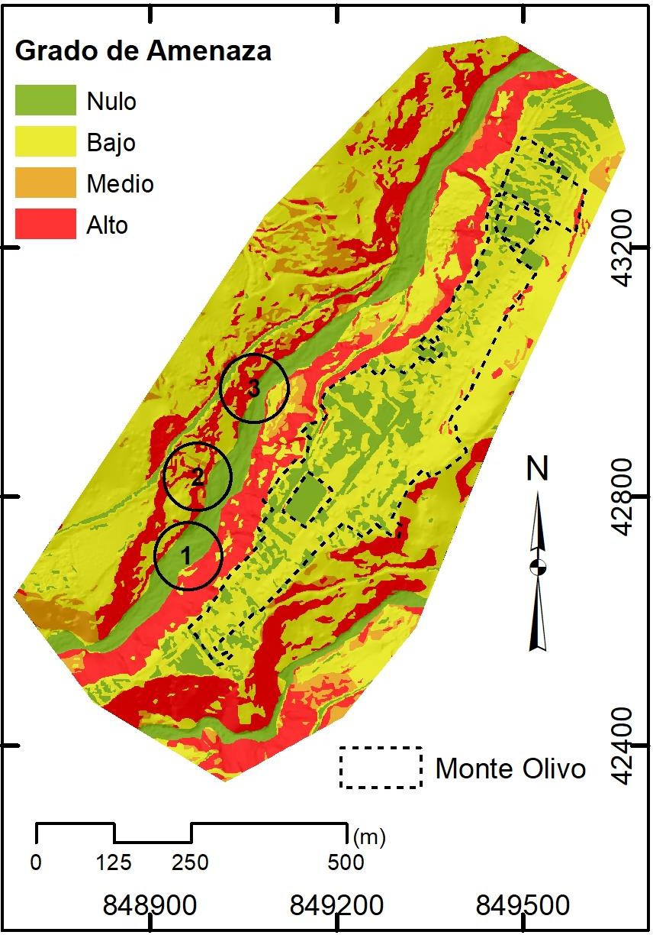
Figura 10. Mapa de amenazas por deslizamiento de ladera en la parroquia Monte Olivo.

Apenas el 18,17% de la superficie corresponde a la categoría de amenaza nula (Figura 10), esta corresponde con la zona baja de los afluentes y la zona poblada que se localiza sobre la terraza aluvial donde prevalece cobertura vegetal de tipo pastos cultivados. Las pendientes, que varían entre 0 % y 5%, están asociadas al cauce de los ríos y las terrazas actuales, pero son parte de la zona activa de los ríos y por tanto la amenaza es alta por inundación. Las precipitaciones varían entre los 30 mm y 40 mm y los sismos son menores a 4,1 Mw.
Como método de validación del modelo, el 7 de enero del 2023 se realizó un vuelo con RPAS en el área de estudio en el que se pudo constatar y verificar cambios en las diferentes zonas de amenaza alta, el avance de la dinámica fluvial en el Río El Carmen es apreciable en un periodo de seis meses, siendo evidente que la erosión lateral en las terrazas aluviales es generada por los cauces que muestran un alto dinamismo del flujo de agua.
La efectividad del mapa de amenazas obtenido a partir de la combinación de las variables, pendientes, cobertura vegetal, litología, precipitaciones y sismos se puede observar en las tres áreas representadas (Figura 10, círculos negros) sobre el río El Carmen. La referencia 1 localizada al sur se puede observar en detalle en la Figura 11. Durante los trabajos de campo de julio de 2022 (Figura 11(A)), se observó el escarpe de un deslizamiento antiguo con vegetación. La inspección de campo de enero de 2023 (Figura 11(B)) muestra remoción importante de la cobertura vegetal y el sustrato asociado a la acción fluvial. La Figura 11(C). muestra en detalle que el mapa de amenazas categoriza esta área como de alto grado de amenaza lo que ha sido corroborado por el rápido avance de la erosión. El resultado obtenido con el modelo generado se sitúa en el área en color rojo que corresponde con el grado de amenaza alto siendo esta

Revista GEOESPACIAL, 21(1):01-18

categoría el reflejo de la relación de los factores condicionantes como son pendientes superiores al 100 %, depósitos aluviales antiguos conformados por conglomerados, gravas, arenas de matriz arenosa y una cobertura vegetal asociada a matorral húmedo muy alterado. Es importante recalcar que los factores desencadenantes juegan un papel global al modelo por lo cual aportan de manera general, sin afectar de manera relevante los resultados del procesamiento de las variables condicionantes.
El detalle de la referencia 2 de la Figura 10, se presenta en la Figura 12(A) de julio de 2022, esta muestra depósito de material desplazado en la base del afluente, mismo que en la actualidad ha sido arrastrado por la corriente del cauce provocando el colapso de un nuevo coluvión (Figura 12(B)). En este sitio la pendiente oscila entre 70 % y 200 %, cuenta con una cobertura vegetal de matorral húmedo muy alterado encontrándose sobre una unidad metamórfica conformada por esquistos verdes, que presentan un fuerte diaclasamiento y buzamiento preferencial a favor de la pendiente, así el resultado del modelo que se observa en la Figura 12(C) muestra que las ponderaciones de estos factores son altas coincidiendo con el grado de amenaza obtenido. La comparación entre los datos obtenidos en julio del 2022, el mapa de amenaza, y la información levantada en enero del 2023, permiten apreciar en la comparación de imágenes que el material depositado hace que el curso de agua cambie relativamente desplazándose hacia el sureste observándose lo dinámico que es el drenaje.
La referencia 3 de la Figura 10, que se muestra en la Figura 13, permite observar la erosión lateral del río en la sección media del afluente ubicada al noroeste. En la Figura 13(A) es apreciable un movimiento de ladera con depósito de material sobre la llanura de inundación; para enero de 2023 es evidente que el material depositado ha sido arrastrado y la zona de erosión se ha incrementado sobre la pendiente hacia el suroeste (Figura 13(B)). El análisis de los factores condicionantes para este sitio muestra que la zona donde predomina una cobertura vegetal de tipo matorral húmedo muy alterado, cuenta con pendientes que oscilan entre 100 % y 200 %. En cuanto a la geología, esta corresponde con material metamórfico conformado por esquistos verdes con similares características a los observados en la referencia 2. Las ponderaciones de estos factores están sobre 4 debido a que el modelo categoriza como alto el grado de amenaza en esta categoría, tal como se observa en la Figura 13(C). Además, se observa que en la parte este de la Figura 13(B), existe cultivo de mandarina en pendientes fuertes, deteriorando el suelo y el grado de protección que la cobertura natural brinda a estas zonas escarpadas.
En la Figura 14 se muestra un deslizamiento que se localiza fuera del área de estudio (42341 E, 181107 N), a unos 0.40 km al sur del poblado Monte Olivo junto al afluente del río Córdoba, cuya categoría en el modelo de amenaza corresponde a alta a pesar de que, por la delimitación del área de estudio el modelo solo abarca la parte inferior del mismo.
La quema de cobertura vegetal es apreciable en la Figura 14., esta actividad en la parroquia Monte Olivo es común y se realiza con fines agrícolas para ejecutar posteriormente siembra de cultivos, esto comúnmente ocurre en lugares con pendientes abruptas debido a la topografía de la zona, esto puede condicionar la ocurrencia de movimientos de ladera.
La propuesta de mapa de amenaza ante movimientos en masa según la metodología de Mora Vahrson (1994) que se presenta en este artículo destaca la importancia de los factores condicionantes (pendientes, geología, cobertura vegetal) sobre los desencadenantes (precipitación y sismos), siendo remarcable el papel que la variable pendiente representa para este relieve que conforma la parroquia Monte Olivo de la provincia de Carchi. Las pendientes escarpadas > 70 % sobre las que se encajan los Ríos El Carmen en el flanco occidental y

Revista GEOESPACIAL, 21(1):01-18

Córdoba en el flanco oriental, hacen evidente como la escorrentía superficial que discurre a través de estas superficies ha generado el colapso de los materiales más deleznables hacia las pendientes más bajas < 12%.

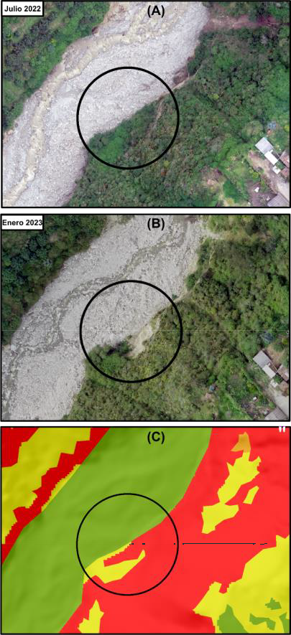 | 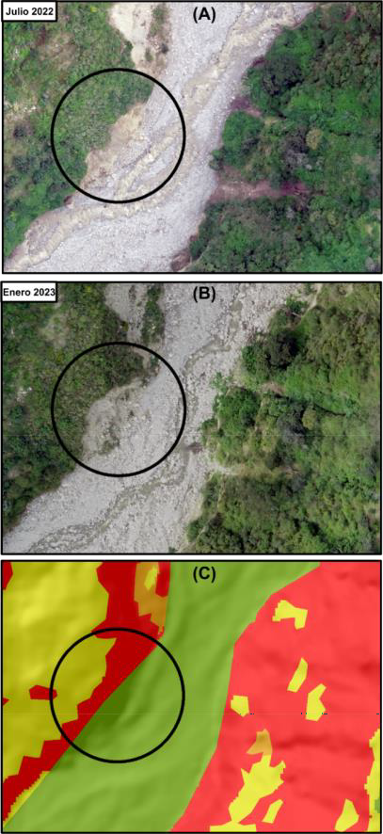 | 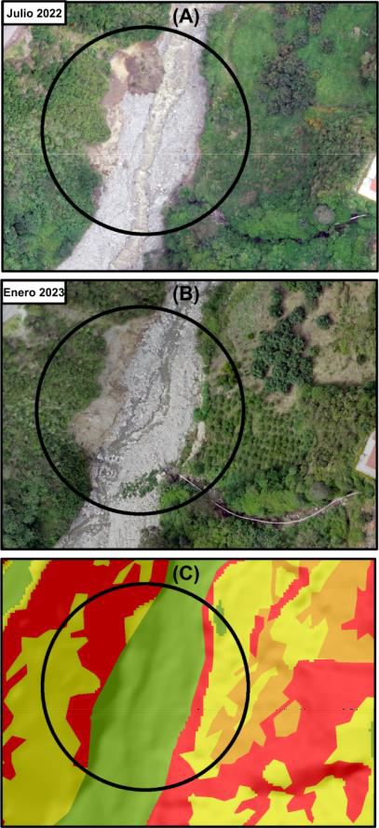
Figura 11. Comparación referencia 1 de ortomosaicos Julio 2022 (A), enero 2023 (B) y modelo de amenaza (C) | Figura 12. Comparación referencia 2 de ortomosaicos Julio 2022 (A), enero 2023 (B) y modelo de amenaza (C) | Figura 13. Comparación referencia 3 de ortomosaicos Julio 2022 (A), enero 2023 (B) y modelo de amenaza (C)
Por otro lado, el papel que representa la relación entre geología con cobertura vegetal es relevante debido a que son materiales fluviales, volcano-sedimentarios y metamórficos sobre los que predominan pastizales y cultivos. El análisis detallado de estas características requirió de salidas de campo, vuelos fotogramétricos con dron y fotointerpretación a detalle en oficina debido a que es un área de estudio muy local (59,71 ha).

Revista GEOESPACIAL, 21(1):01-18

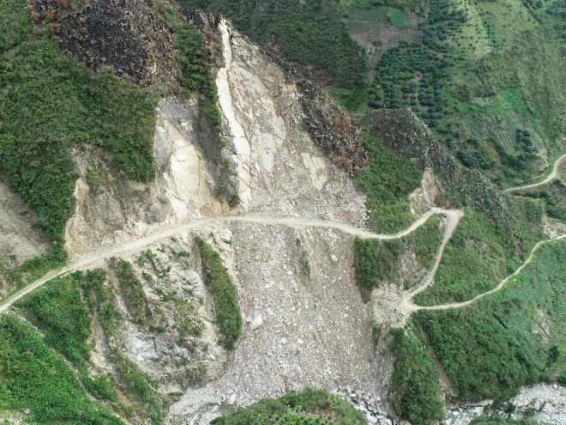
Figura 14. Deslizamiento ubicado al sur del poblado Monte Olivo.
En este punto, el cálculo de la amenaza requería de factores desencadenantes, por lo tanto, se utilizó las variables precipitaciones y sismos, las cuales representan una sola categoría de valor para la zona, es decir, precipitaciones máximas en 24 horas menores a 100 mm y magnitudes en la escala de Richter entre 4 y 4.2 Mw. Es importante mencionar que, a pesar de que para la zona exista para ambas variables nada más que 1 categoría para cada valor detonante, los movimientos en masa que han ocurrido a lo largo del tiempo en la parroquia Monte Olivo han estado relacionados principalmente con la temporada invernal, siendo una variable que debe tomarse en consideración con mayor detalle en estudios posteriores, así como el modelado que esta genera sobre el relieve.

CONCLUSIONES Y RECOMENDACIONES
La cabecera parroquial de Monte Olivo, Carchi se localiza en una zona donde predominan niveles de amenaza por deslizamientos alto, medio, bajo, y nulo. Los factores condicionantes (litológico, cobertura vegetal, pendiente) son los que mayor incidencia tienen en la ocurrencia de deslizamientos en el modelo debido a que la información de estos factores presenta un mayor detalle, en cambio los factores detonantes (precipitación y sismos) muestran poca incidencia al ser factores globales.
Sectores con pendientes superiores a 70 %, desprovistas de cobertura vegetal, así como también cultivos de ciclo corto son zonas que ofrecen factores condicionantes favorables a la ocurrencia de deslizamientos.
La presencia de gran cantidad de clastos de diferentes tamaños mezclados con agua en el Río El Carmen es un indicador que la zona es propensa a movimientos de ladera de tipo Aluvión.
El trabajo de campo permitió identificar varias zonas inestables, principalmente correspondientes a deslizamientos de magnitudes variables, que han afectado las paredes de la terraza. El colapso de estos materiales bloquea frecuentemente la circulación normal del agua provocando su represamiento y desencadenando aluviones con gran cantidad de agua, lodo,

Revista GEOESPACIAL, 21(1):01-18

detritos, bloques rocosos y escombros que arrastrados por la corriente interrumpieron el acceso del paso carrozable (puente de badén) que es la principal vía de ingreso y salida a la cabecera de la parroquia Monte Olivo.
Es importante destacar el uso de RPAS para la generación de cartografía de pronta respuesta, así como la generación de cartografía temática como es el caso de este trabajo ya que aporta gran detalle y permite realizar modelos a escala detallada, así como permite validar los mismos por su practicidad y repetividad.
En los movimientos de ladera identificados en enero del 2023, comparados con la información de julio de 2022 y validados con el modelo de amenaza es observable el aumento de movimientos en masa mediante el análisis de los factores condicionantes ya que se cuenta con pendientes que oscilan entre 70 y 200 %, cuenta con una cobertura vegetal de matorral húmedo muy alterado encontrándose en una formación de material metamórfico y depósitos aluviales antiguos, las ponderaciones de estos factores se catalogan como altos en el modelo.

REFERENCIAS
Aspden, J., & Litherland, M. (1992). The geology and Mesozoic collisional history of the Cordillera Real, Ecuador. Tectonophysics, 205(1–3), 187–204. https://doi.org/10.1016/0040-1951
(92)90426-7
Aviles, R. L., Cañar, M., Andrade, S., Moreno, J., & Medina, G. (2017). “Identificación de amenaza por deslizamientos de tierra mediante información geo-espacial en el cantón Ibarra-Ecuador” J. Basic Eng., ser. D, vol. 83, 95-108.
Ayala-Carcedo, F.J. (2002). Análisis de riesgos por movimientos de ladera. En: Ayala-Carcedo, F.J. y Olcina, J. (Eds.). Riesgos naturales. Ed. Ariel, Barcelona, 379- 407.
Barrantes, G., Barrantes, O., & Núñez, O. (2011). Efectividad de la metodología Mora-Vahrson modificada en el caso de los deslizamientos provocados por el terremoto de Cinchona, Costa Rica. Revista Geográfica de América Central, 2(47), Article 47.
Benabent, M. y Vivanco, L. (2019). La experiencia de los Planes de Desarrollo y Ordenamiento Territorial cantonales en Ecuador. Estoa, Revista de la Facultad de Arquitectura y Urbanismo de la Universidad de Cuenca, 8(15), 133-144. https://doi.org/10.18537/est.v008.n015.a11
Froude, M. J. and Petley, D. N. (2018). Global fatal landslide occurrence from 2004 to 2016, Nat.
Hazards Earth Syst. Sci., 18, 2161–2181, https://doi.org/10.5194/nhess-18-2161-2018
Haque, U., Blum, P., y da Silva, P.F., et al. (2016). Fatal landslides in Europe. Landslides, 13: pp. 1545- 1554.
IEE - MAGAP. (2015). Proyecto "Generación de Geoinformación para la Gestión del Territorio a Nivel Nacional Escala 1: 25 000” – Memoria Técnica del Cantón Ibarra, Análisis de amenazas por tipo de movimiento en masa, Ministerio De Agricultura Y Ganadería - Instituto Espacial Ecuatoriano.
Instituto Nacional de Meteorología e Hidrología (2013). Registros de precipitaciones máximas en 24 horas, 1965-2013.
Instituto Geofísico de la Escuela Politécnica Nacional (2015). Catálogo sísmico, 1900-2015.
MAGAP. (2014). Proyecto "Generación de Geoinformación para la Gestión del Territorio a Nivel Nacional Escala 1: 25 000” - Componente “Sistemas Productivos.” Ministerio De Agricultura Y Ganadería - Instituto Espacial Ecuatoriano.
Mora, S & Vahrson, W. G. (1994). Macrozonification methodology for landslide hazard determination.
Bull. Intl. Ass. Eng. Geology, in press.
PDYOT. (2020). Plan de Desarrollo y Ordenamiento Territorial Monte Olivo (Administración 2019- 2023).
PRONAREG-ORSTOM. (1982). Mapas y leyendas de suelos de la Sierra ecuatoriana escala 1:50.000.

Revista GEOESPACIAL, 21(1):01-18

SENPLADES (2015). Guía metodológica para la elaboración de los planes de desarrollo y ordenamiento territorial de los Gobiernos Autónomos Descentralizados, Versión Preliminar 2.0, enero 2015, Quito, Ecuador.
SNGRE. (2021a). Informe de Situación – Deslizamiento Chunchi No. 09. SNGRE. (2021b). INFORME No. SGR-IASR-01-2021-0035.
SNGRE. (2022) Informe Nro. 006 - Lluvias del 03 al 08 de julio de 2022.

Varnes, D. J. (1978). Slope movement types and processes. // Schuster, R. L., Krizek, R. J. Landslides: Analysis and Control). Washington D.C.: Transportation and Road Research Board, NMar.al Academy of Science. Special Report 176:11-33.
Zeas, R. (2019). El deslizamiento de La Josefina tragedia nacional, Seminario Internacional sobre aludes torrenciales. Galileo, pp: 87-98, Venezuela.

Revista GEOESPACIAL, 21(1):01-18

ANÁLISIS MULTITEMPORAL DEL CAMBIO DE COBERTURA VEGETAL EN EL RECINTO SARAPULLO CANTÓN MEJÍA.

MULTITEMPORAL ANALYSIS OF VEGETATION COVER IN THE SARAPULLO AREA, MEJÍA CANTON.

Geomaira Gabriela Figueroa Uribe*, Marco Antonio Rivera Moreno
Universidad Técnica de Cotopaxi, Av. Simón Rodríguez s/n Barrio El Ejido Sector San Felipe. Latacunga- Ecuador, 2399.gabis@gmail.com., marco.rivera@utc.edu.ec
* Autor de correspondencia: Av. Simón Rodríguez s/n Barrio El Ejido Sector San Felipe. Latacunga-Ecuador, 2399.gabis@gmail.com..
Recibido: 05 de diciembre de 2023 / Aceptado: 02 de abril de 2024

RESUMEN
En esta investigación, se abordó el problema de la sanidad vegetal en el recinto Sarapullo, cantón Mejía, que ha experimentado cambios en la cobertura vegetal. El objetivo general fue analizar la dinámica y la cobertura vegetal en este recinto durante el periodo de estudio, que abarco desde 2017 hasta 2022. Se utilizaron imágenes satelitales y fotografías áreas para identificar y clasificar las categorías y cobertura vegetal, seguido de un análisis multitemporal para detectar cambios y tendencias. Los resultados revelaron que, entre 2017 y 2022, hubo un aumento del 6,61% en la categoría de suelo sin cobertura vegetal, mientras que el uso agropecuario disminuyo en un 5,81%. Además, se observaron aumentos moderados en la zona antrópica y aumento considerable en la cobertura de suelo boscoso. La cobertura de agua experimento una disminución mínima del 0,04%. Estos hallazgos tienen implicaciones importantes para planificación ambiental y conservación de la vegetación en el recinto Sarapullo, destacando la necesidad de abordar cuestiones relacionadas con la sanidad vegetal y la gestión sostenible de los recursos naturales en esta área.
Palabras clave: Sanidad vegetal; uso del suelo; cobertura vegetal; análisis multitemporal; cambios ambientales.

ABSTRACT
In this research, the problem of plant health was addressed in the Sarapullo area, Mejía canton, which has experienced changes in plant cover. The general objective was to analyze the dynamics and vegetation cover in this area during the study period, which spanned from 2017 to 2022. Satellite images and area photographs were used to identify and classify the categories and vegetation cover, followed by a multi-temporal analysis to detect changes and trends. The results revealed that, between 2017 and 2022, there was an increase of 6.61% in the category of land without vegetation cover, while agricultural use decreased by 5.81%. In addition, moderate increases in the anthropic zone and considerable increase in forest land cover were observed. Water coverage experienced a minimum decrease of 0.04%. These findings have important implications for environmental planning and vegetation conservation in the Sarapullo site, highlighting the need to address issues related to plant health and sustainable management of natural resources in this area.
Key words: Vegetation health; land use; vegetation cover; multitemporal analysis; environmental changes.

Revista GEOESPACIAL, 21(1):19-35

INTRODUCCIÓN
La problemática central de esta investigación se relaciona con la salud de la vegetación en el recinto Sarapullo, Cantón Mejía. A lo largo del tiempo, esta área ha experimentado cambios significativos en la cobertura vegetal. Estos cambios pueden está relacionados con diversas amenazas a la sanidad vegetal, como la propagación de enfermedades vegetales, la presencia de plagas, la degradación del suelo, el cambio climático u otros factores ambientales. El análisis multitemporal tiene como objetivo identificar patrones y tendencias en la salud de la vegetación y su relación con los cambios. La comprensión de estas amenazas es esencial para tomar decisiones informadas en la gestión territorial, ambiental y promover prácticas que favorezcan la salud sostenible de la vegetación en la zona de estudio. El objetivo principal de este análisis es evaluar la dinámica del uso del suelo y la distribución de la cobertura vegetal en el recinto Sarapullo, en el periodo comprendido entre los años 2017 y 2022.
El análisis multitemporal es una técnica que permite evaluar los cambios en la superficie terrestre en una determinada área a lo largo del tiempo. Este análisis se realizará a través de la comparación de imágenes satelitales de diferentes momentos en el tiempo, lo que permite detectar patrones y tendencias en el uso del suelo y la distribución de la cobertura del suelo. (Santillán, 2020).
La evaluación de la cobertura vegetal es fundamental para gestión ambiental y territorial, ya que permite identificar los impactos ambientales y sociales derivados de estos cambios en el uso de los recursos de decisiones en temas como la conservación de la biodiversidad, el uso de los recursos naturales y la gestión del territorio. (Barrezueta, 2017).
Se han realizado diversos estudios que han demostrado la importancia del uso del suelo y cobertura vegetal en zonas periurbanas, especialmente en áreas con una alta actividad agrícola y urbanización. En Latinoamérica, se han llevado a cabo estudios similares en países como Mexico, Colombia, Argentina y Brasil, que han permitido entender los cambios en las coberturas terrestres y sus implicaciones en la calidad de vida de las personas y el medio ambiente. En el contexto ecuatoriano, se han realizado estudios sobre la cobertura vegetal en diversas zonas del país, pero es necesario seguir profundizando en el conocimiento de estas dinámicas en zonas periurbanas y de alta actividad agrícola. (Herrera & Pecht, 2001).
El estudio llevado a cabo por Ruiz et al. (2013) se centró en el Análisis Multitemporal de los cambios en el uso del suelo en el Paisaje Terrestre Protegido Miraflor Moropotente, Nicaragua, durante el periodo de 1993 a 2011. El objetivo principal fue evaluar las transformaciones en el uso del suelo dentro de este paisaje protegido a lo largo de 18 años. Los resultados obtenidos señalaron que los cambios en el uso del suelo estaban estrechamente vinculados a actividades humanas, destacando la conversión de áreas de vegetación nativa en zonas agrícolas y la expansión de la ganadería.
Por otro lado, Atencia et al. (2008) llevaron a cabo un estudio similar enfocado en el complejo bajo San Jorge, Colombia, utilizando la teledetección y sistemas de información geográfica con el propósito de delimitar y caracterizar elementos funcionales de un ecosistema natural, especialmente centrándose en las fuentes de agua. Este estudio subrayó la relevancia de estas herramientas para analizar las causas y consecuencias de la intervención humana en dicho ecosistema.
Adicionalmente, Palacios (2015) realizó un análisis de los cambios en la cobertura boscosa en la zona del Pacífico Norte del departamento del Chocó. El análisis temporal reveló procesos de deforestación y degradación en esta región, con un énfasis particular en las cuencas
Revista GEOESPACIAL, 21(1):19-35

hidrográficas. Se empleó información sobre la deforestación de diferentes años y se identificaron factores determinantes de los cambios, tales como la expansión de la agricultura y los cultivos ilícitos. Estos estudios proporcionan una visión integral de la dinámica del uso del suelo y la cobertura forestal, resaltando la influencia directa de las actividades humanas en estos ecosistemas.
Además, se llevaron a cabo investigaciones significativas, como la realizada por Cruz y Muñoz (2016), quienes llevaron a cabo un análisis multitemporal de la cobertura vegetal y cambio de uso del suelo en la zona de influencia del programa de reforestación de la Federación Nacional de Cafeteros en el municipio de Popayán, Cauca. Este estudio se enfocó específicamente en la zona afectada por el programa de reforestación, utilizando la clasificación supervisada de imágenes para cuantificar la cobertura boscosa. Los resultados revelaron un aumento notable de bosques en los márgenes de ríos y quebradas, destacando la efectividad del programa en la expansión de áreas forestales.
Asimismo, Conde y Marulanda (2016) llevaron a cabo un análisis multitemporal de la cobertura del suelo utilizando metodologías VCS y Corine Land Cover. El estudio se centró en determinar la viabilidad de predios con vocación de protección, con el objetivo de clasificarlos como proyectos REDD bajo la metodología VCS. Se resaltó la eficacia del uso de software libre en proyectos de gran envergadura, subrayando la importancia de esta herramienta en la gestión exitosa de proyectos ambientales.

METODOLOGÍA
La presente investigación adoptará un enfoque cuantitativo para la recopilación y análisis de datos numéricos temporales, centrándose en un diseño descriptivo que permitirá examinar datos existentes con el propósito de identificar patrones y tendencias en el cambio de cobertura vegetal en el área de estudio. La población de interés se encuentra en Sarapullo, perteneciente al Cantón Mejía. Dado que se trata de un análisis multitemporal, se recolectarán datos históricos de la cobertura vegetal correspondientes a los años 2017 y 2022. La muestra será seleccionada de manera estratificada para garantizar una representación adecuada de las distintas condiciones y períodos temporales, siendo esta representatividad esencial para la validez de los resultados. La metodología abarcará tanto métodos teóricos como empíricos. Se llevará a cabo una revisión exhaustiva de la literatura existente sobre el cambio de cobertura vegetal en la región de estudio, empleando métodos teóricos para fundamentar la investigación. En cuanto a los métodos empíricos, se emplearán herramientas de procesamiento de datos geoespaciales, análisis de imágenes satelitales y sistemas de información geográfica (SIG) para evaluar el cambio de cobertura vegetal a lo largo del tiempo. El análisis estadístico se aplicará para cuantificar los cambios observados, utilizando técnicas específicas en este contexto. Los instrumentos utilizados incluirán software de SIG, como ArcGIS, y herramientas de procesamiento de imágenes. Es importante destacar que la investigación no aplicará un diseño experimental en el sentido tradicional, ya que se fundamenta en datos observacionales y análisis retrospectivos de la cobertura vegetal. La propuesta detallada de la metodología contendrá los objetivos específicos y los procedimientos detallados para la recopilación y análisis de datos. Dado que la investigación se enfoca en la cobertura vegetal, se emplearán métodos especializados, como la interpretación de índices de vegetación, análisis de series temporales de imágenes satelitales y análisis de cambios espaciales. Se llevarán a cabo análisis de tendencias y la identificación de relaciones significativas en el cambio de cobertura vegetal a lo largo del tiempo, véase la Figura 1.

Revista GEOESPACIAL, 21(1):19-35

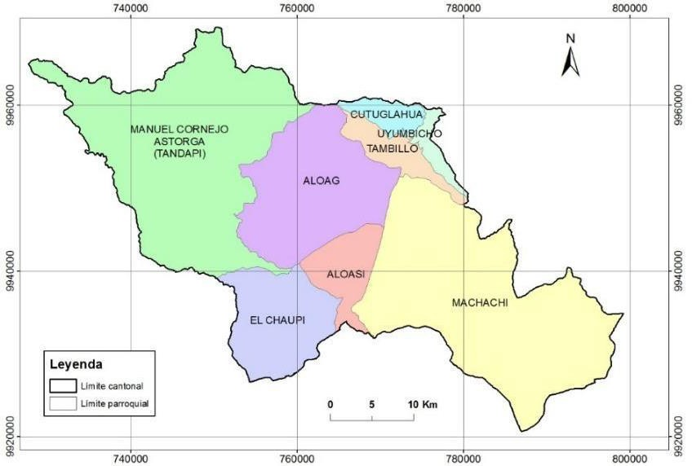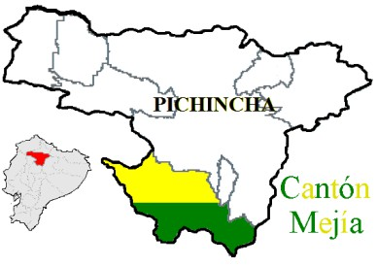

Figura 1. Localización del recinto Sarapullo de la Parroquia Manuel Cornejo Astorga. Adaptado de: (Guayasamín, 2018)
Nota: Sistema de referencia, proyección.

METODOLOGÍA CORINE LAND COVER
Para evaluar el cambio multitemporal de la cobertura del recinto de Sarapullo de los años 2017 y 2022 mediante el uso de las imágenes satelitales se aplicó la metodología Corine Land Cover, considerando el protocolo metodológico para elaboración del mapa de cobertura vegetal. Este enfoque proporcionará una evaluación detallada y estandarizada de los cambios en la cobertura del suelo a lo largo del tiempo, permitiendo una comparación consistente y confiable de los resultados, como se puede observar en la Figura 2.
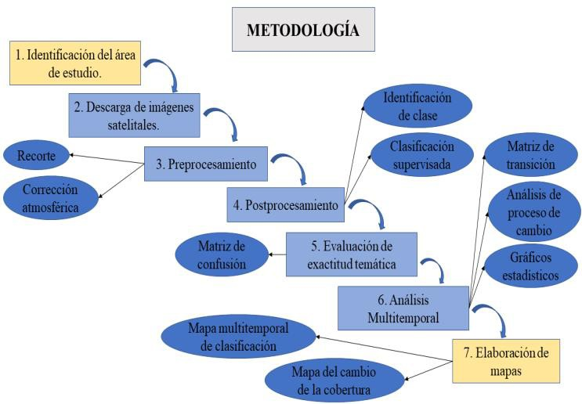
Figura 2. Esquema metodológico Corine Land Cover para el análisis multitemporal del cambio de la cobertura vegetal.

Revista GEOESPACIAL, 21(1):19-35

ADQUISICIÓN DE DATOS
La descarga de las imágenes satelitales de alta resolución temporal y espacial LandSat 8 de la página web de Earth Explorer en el siguiente link (https://earthexplorer.usgs.gov/) con porcentajes bajas de nubosidad en el área de estudio, para su mejor interpretación de reflectancia más precisa para analizar la dinámica de la cobertura vegetal mediante una filtración de fechas con los años de estudio, el cual es una colaboración entre la NASA y el USGS, que capturar información de la cobertura terrestre. Según los autores Soller & Berg (2020), menciona que el USGS (Servicio Geológico de Estados Unidos), permite monitorear y proveer información técnica y científica sobre los problemas ambientales mediante el uso de las imágenes satelitales.

ASIGNACIÓN TEMÁTICA NIVEL I
Se determinó las leyendas temáticas para la clasificación y cobertura de la tierra el nivel I a escala 1:25.000, se realizó en base a la “METODOLOGÍA UNIFICADA DEL LEVANTAMIENTO DE COBERTURA Y USO” actualizada en el año 2021. El sistema de clasificación fue estructurado de forma jerárquica, donde el primer nivel general corresponde a las coberturas definidas por el Panel Intergubernamental del Cambio Climático (siglas en ingles IPCC), adaptado para Ecuador por CLIRSEN, MAGAP y MAE para el nivel I y II (Ministerio de Agricultura y Ganadería, 2020).
Tabla 1. Asignación de las temáticas. LEYENDA DE COBERTURA ESCALA 1:25.000
Nivel | Clase | Código
NIVEL I | Zona intervenida | 1
NIVEL I | Suelo boscoso | 2

Nota: Leyenda temática del nivel I implementada para la clasificación de la cobertura del suelo.
Fuente MAG (2020).

REPRESAMIENTO DE DATOS COMBINACIÓN DE BANDAS
Para el preprocesamiento de las imágenes satelitales, exportamos bandas de cada año al Software ArcGIS y se realizó las combinaciones de sus 7 bandas mediante el uso de la herramienta “Image Analysis”.

CORRECCIÓN ATMOSFÉRICA
Para realizar la corrección atmosférica instaló la herramienta GEOBIA Landsat 8 en el ArcGIS, para ello se trabajó con las combinaciones de bandas realizadas. Este proceso permitió evaluar y eliminar las imperfecciones presentes en las imágenes satelitales, que mediante la atmosfera fueron introducidas en los valores de radiancia que fue captada por sensor desde la superficie

Revista GEOESPACIAL, 21(1):19-35

(Samaniego, 2021). Este proceso permite convertir la información de la imagen original (bruta) de cada pixel, de Niveles Digitales -ND- a Niveles de Reflectancia captada por el sensor esto garantiza disminuir los efectos de dispersión o absorción causados por la presencia de partículas en la atmósfera.

TÉCNICA PANSHARPENING
Mediante la aplicación de la técnica Pansharpening se obtuvo una mayor resolución espacial y conservar al mismo tiempo atributos espectrales específicos, se realizó mediante la fusión de imágenes en la que se combinó una imagen pancromática con la combinación de bandas de baja resolución para lograr una mayor resolución espacial y conservar al mismo tiempo atributos espectrales específicos, en la cual la banda pancromática es la banda 8 (EOSDA, 2023). Este procesó permitió obtener una mayor resolución de las imágenes satelitales pasando de 30 m a 15 m de pixeles que determina una mayor presión para la identificación y clasificación de objetos de la superficie terrestre.

PROCESAMIENTO DE DATOS
CORTE DE LOS DATOS DE ENTRADA PARA EL PROCESAMIENTO DE LAS IMÁGENES
Una vez realizadas correcciones atmosféricas, técnica Pansharpening que garantiza una mayor precisión para identificar los tipos de cobertura vegetal mediante un algoritmo de pixeles se realizó la clasificación supervisada, con la combinación de bandas realizadas una vez haber recortado nuestra área de estudio Recinto Sarapullo, con la herramienta “CLIP” que garantiza la conservación de los datos del área sustraída.
La clasificación supervisada se realizó mediante la combinación de bandas 4,3,2 de LandSat 8 del color natural. Esa combinación involucra a las tres bandas visibles y se le asigna a cada una de ellas su verdadero color, resultando una combinación que se aproxima a los colores naturales de la escena.
Para la clasificación supervisada se utilizó la herramienta “Image Clasification” en base a la creación de los pólipos con la herramienta “Draw Polygon” de distintos tamaños sobre los pixeles de colores semejantes que representa a tipos de cobertura de la tierra según su reflectancia, se realizó treinta muestras para cada clase a la cual se les fue asignando un código según la jerarquía como lo establece en la metodología del Ministerio de Agricultura y Ganadería.
La evaluación de la exactitud de la temática se realizó mediante el cálculo de la matriz de confusión la cual permite comparar la clasificación de la imagen realizada mediante las imágenes satelitales con la verdad de terreno con el fin de determinar la veracidad del proceso de clasificación, recomienda establecer un mínimo de 50 muestra por cada clase temática para obtener una estimación más fiable del error.
Bajo ese criterio se estableció 50 muestras por categoría mediante un muestreo al azar simple, generando 250 muestras en total, estructurada como una capa puntos Shape. Para esto se estableció la matriz de filas y columnas.

Revista GEOESPACIAL, 21(1):19-35

Tabla 2. Matriz de confusión para validar la clasificación de la cobertura vegetal.

CLASES DE MUESTREO
 |  | A1 | A2 | … | AM | Total  mapa | Exactitud  Usuario | Error Comisión
 | A1 | 𝑎11 ∗ | 𝑎12 | … | 𝑎1𝑚 | 𝑎.1 | 𝑎.₁/𝛼.. | 1-(𝑎.₁/𝛼..)
 | A2 | 𝑎21 | 𝑎22 | … | 𝑎2𝑚 | 𝑎.2 | 𝑎.₂/𝛼.. | 1-(𝑎.₂/𝛼..)
 | …. |  |  | …
 | AM | 𝑎𝑚1 |  | … | 𝑎𝑚𝑚 | 𝑎.𝑚 | 𝑎.𝑚/𝛼 | 1-(𝑎.𝑚/𝛼)
CLASES  MAPA | Total  muestreo | 𝑎1 | 𝑎2 | … | 𝑎2. | 𝛼..
 | Exactitud  Productor | 𝑎1/𝛼.. | 𝑎2../𝛼.. | … | 𝑎𝑚./𝑎..
 | Error Emisión | 1-  (𝑎1./  𝛼. . ) |  |  | 1-(𝑎𝑚./𝑎..)
 |  | 1-  (𝑎1./  𝛼. . ) | 1-( 𝑎2../𝛼..) | … | 1-(𝑎𝑚./𝑎..)
Nota: Matriz de confusión realizada en Excel. Fuente: Chuvieco (2010).
Donde;
A1 y A2 = a tipos de clase de la cobertura vegetal. AM = Número de clases existentes.
Total muestreo = Es la suma de columnas de cada una de las clases. Total mapa = Es la suma de filas de cada una de las clases.
Precisión = Es la precisión de la clasificación de la cobertura vegetal Error comisión = elemento que no pertenece a la clase aparece en ella.
Erro emisión = elemento que perteneciendo a la clase no aparece en ella y está apareciendo en otra clase no correspondiente.

MATRIZ DE TRANSICIÓN
Para determinar el cambio de la cobertura vegetal se empleó el cálculo de la matriz de transición que consiste en una tabla con arreglos simétricos, donde las filas están ordenadas por la cobertura vegetal del año inicial y las columnas ordenadas por el segundo año. Los valores en la diagonal de la matriz representan la persistencia de la superficie de cada clase de cobertura que se mantuvo durante el periodo de estudio y las que están al exterior de la diagonal son áreas en transición o que cambiaron de otra cobertura (López et al., 2001). La sumatoria de cada una de las filas y cada una de las columnas da como resultado las áreas totales. Las ganancias son las diferencias entre las celdas de las áreas totales de las coberturas para el segundo año (columnas) y la persistencia y las pérdidas son las diferencias entre las celdas de las áreas totales de las coberturas para el primer año (fila) y la persistencia. Para ello se implementó la siguiente matriz:

Revista GEOESPACIAL, 21(1):19-35

Tabla 3: Matriz de transición para determinar los cambios de la cobertura vegetal.

 |  | Fecha 2 |  |  |  | Suma total fecha 1 1(𝑃𝑖+) | Pérdida  (𝐿𝑖)
 |  | 𝐶𝑎𝑡 1(𝑗) | 𝐶𝑎𝑡 2 | 𝐶𝑎𝑡 3 | 𝐶𝑎𝑡𝑗
 | 𝐶𝑎𝑡 1(𝑖) | 𝑃11 | 𝑃12 | 𝑃13 | 𝑃1𝑗 | 𝑃1+ | 𝑃1 − 𝑃11
Fecha  1 | 𝐶𝑎𝑡 2 | 𝑃21 | 𝑃22 | 𝑃23 | 𝑃2𝑗 | 𝑃2+ | 𝑃2 − 𝑃22
 | 𝐶𝑎𝑡 3 | 𝑃31 | 𝑃32 | 𝑃33 | 𝑃3𝑗 | 𝑃3+ | 𝑃3 − 𝑃33
 | 𝐶𝑎𝑡𝑖 | 𝑃𝑖1 | 𝑃𝑖2 | 𝑃𝑖3 | 𝑃𝑖𝑗 | 𝑃𝑖+
Suma total fecha 2  (𝑃+𝑗) |  | 𝑃+1 | 𝑃+2 | 𝑃+3 | 𝑃+𝑗 | 1
Ganancia (𝐺𝑗) |  | 𝑃+1˗𝑃11 | 𝑃+2˗𝑃22 | 𝑃+3˗𝑃33
Cambio Total (𝐶𝑡) |  | = 𝐿 + 𝐺
Cambio neto (𝐶𝑡) |  | = 𝐶𝑡˗𝐼𝑛𝑡
Intercambio (𝐼𝑛𝑡) |  | 2 ∗ 𝑚𝑖𝑛(𝐿, 𝐺)

Nota: Matriz de transición elaborado en Excel para determinar los cambios.
Fuente: Gutiérrez, Rodríguez & François (2015).
Según los autores Gutiérrez, Rodríguez, François (2015), determina que la matriz de transición termina con una columna al final que es la suma de las superficies de todas las categorías en la fecha 1 (Pi+) y con un renglón hasta abajo que es de igual manera, la suma total para las categorías de la fecha 2 (P+j). De acuerdo con Pontius et al. (2004) se agregaron columnas y filas que representan la ganancia, la pérdida y el intercambio entre categorías. El intercambio es el proceso en que la pérdida de una determinada categoría en un lugar está acompañada por su ganancia simultánea en otra ubicación. El intercambio entre categorías (Int) se calcula como dos veces el valor mínimo de las ganancias y las pérdidas, Int= 2 × MIN (Pi+ − Pjj, P+j− Pjj). Por otra parte, se estima la ganancia (Gj), como la diferencia del área total de la categoría j en la fecha 2 (P+j) y la persistencia expresada en la diagonal de la matriz (Pjj), Gj = (P+j) – (Pjj). Finalmente, la pérdida (Lij) es la diferencia entre el área total de una categoría i en la fecha 1 (Pi+) y la persistencia, (Pjj), Lij = (Pi+) – (Pjj). Para calcular el cambio total a nivel de categoría (Ct) se suma el cambio neto (Cn) y el intercambio (Int), o bien, se realiza la suma de las ganancias (Gj) y las pérdidas (Li).

CÁLCULO DE CAMBIO DE LA COBERTURA VEGETAL
Para determinar la dinámica y el cambio de cobertura vegetal se realizó el cálculo de la tasa de cambio ecuación (1), utilizada por FAO (1996):

Revista GEOESPACIAL, 21(1):19-35

Donde:
t = es la tasa de cambio

𝑡 = (
𝑆₁ − 𝑆₂

𝑆₁
1/𝑛
)

(1)

S_1 y S_2 = son las superficies de uso del suelo en la fecha inicial y final n = equivale a la duración del periodo de estudio
El valor negativo de t indica una disminución de la cobertura y, por lo contrario, si t es mayor que cero hay un aumento de la cobertura.
Para determinar el porcentaje y su dinámica de cambio de la cobertura vegetal se utilizó la matriz (ver Tabla 2.) donde se hace una comparación de la superficie en km2 y en su representación porcentual de cada clase de cobertura entre los años 2017 y 2022.

ELABORACIÓN DE MAPAS DEL CAMBIO DE LA COBERTURA VEGETAL
Mediante el uso del software ArcGIS se generó información geográfica, bajo el cumplimiento de “Estándares de Información Geográfica” una metodología establecida por la Secretaría Nacional y Desarrollo 2008
Dicha técnica permite que usuarios que generen, procesen, utilicen, intercambien, actualicen y difunden información geográfica a nivel nacional, empleen definiciones y terminología homologada para la comprensión, optimización de los recursos y la eficiencia de los procesos vinculados a esta temática (Secretaría Nacional de Planificación y Desarrollo, 2020).
En base las consideraciones técnicas, se presenta una sugerencia gráfica del diseño, configuración y ubicación de la cartografía y los datos marginales mínimos.
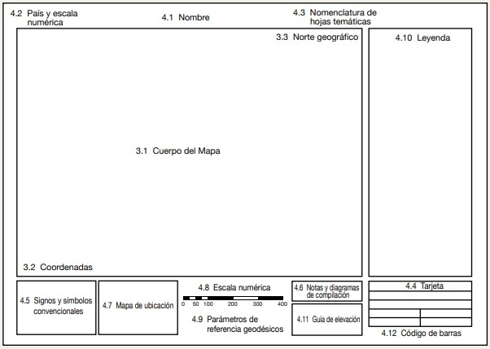
Figura 4. Requisitos Mínimos de Información Marginal para la Cartografía Temática.
Nota: Los requisitos de información marginal por permitirá una mejor identificación cartográfica.
Fuente: Ministerio de Planificación y Desarrollo (2020).

Revista GEOESPACIAL, 21(1):19-35

RESULTADOS Y DISCUSIÓN

ANALISIS MULTITEMPORAL DEL CAMBIO DE LA COBETURA VEGETAL CLASIFICACIÓN DE LA COBERTURA VEGETAL 2017
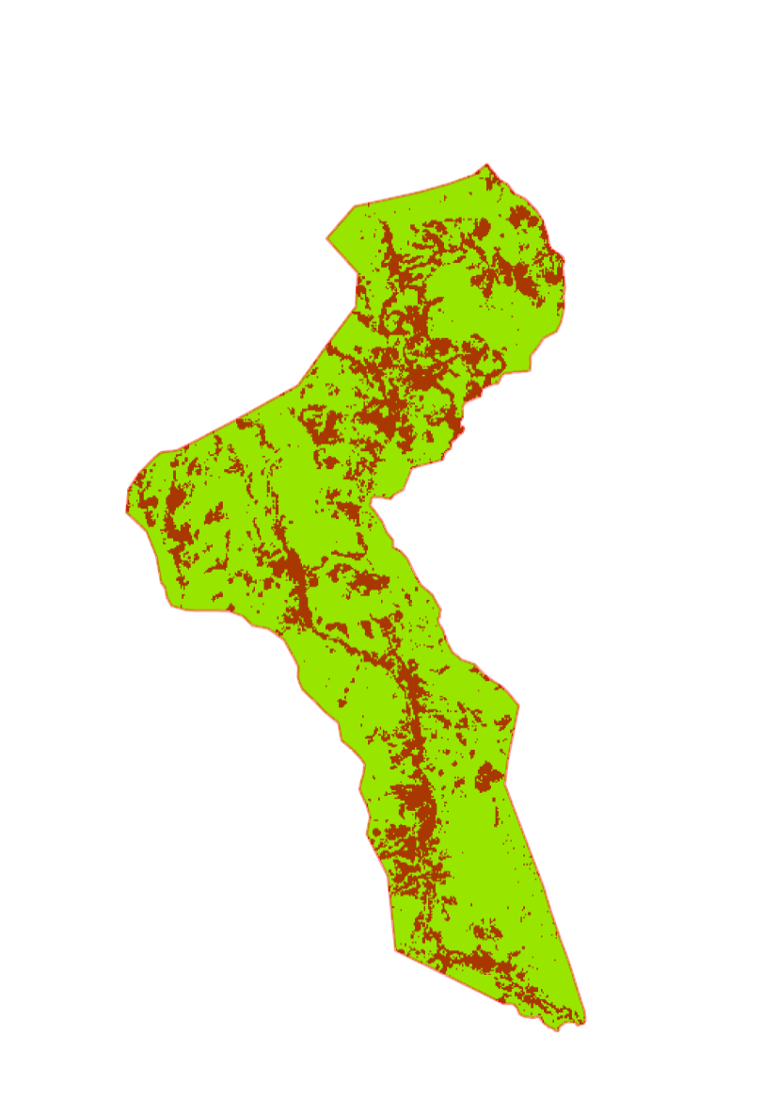
En la figura 5, se muestra el mapa de clasificación supervisada de la composición de la cobertura vegetal en el Recinto de Sarapullo en el año 2017, donde se observa que en la parte norte tiene la mayor concentración de zona intervenida, siendo la primera clase de mayor concentración.
-78µ,905690
-78,844895
-78,784100
Leyenda Clasificacion 2017 Class_Name
Zona intervenida
Suelo boscoso
0
1,5
3
6
9
12
Kilometers
-78,905690
-78,844895
-78,784100
-0
,417530
-0,417530

Figura 5. Mapa de clasificación de la cobertura vegetal del año 2017.
-0
,505445
-0,505445
En la tabla 4, se establece la matriz de validación de mapa de clasificación supervisada del año 2017, donde se observa las coincidencias y desaciertos de la clasificación que se realizó. La tabla de confusión presenta una precisión de 98,00% de la clasificación, esto determina que la clasificación supervisada está bien realizada.

Revista GEOESPACIAL, 21(1):19-35

Tabla 4. Matriz de confusión de la clasificación de cobertura del año 2017.

 | Zona intervenida | Suelo boscoso | Total | Precisión | Error comisión
Zona  intervenida | 48 | 2 | 50 | 96,00 | 2
Suelo boscoso | 0 | 50 | 50 | 100,00 | 0
Total | 48 | 52 | 50 | 98,00
Precisión | 100,00 | 96,15
Error de omisión | 0 | 2

En la tabla 5 nos indican que hay un alto grado de concordancia o acuerdo entre los observadores o métodos de medición, ya que tanto el índice de kappa como la presión global son del 98%, lo que significa que las clasificaciones coinciden en un alto porcentaje en comparación con lo que se esperaría por casualidad (proporción esperada del 25%).

Tabla 5. Matriz del índice de kappa de la clasificación de cobertura del año 2017.

Índice de kappa | Variable | Índice | Porcentaje  %
Precisión global o  concordancia | po | 0,98 | 98
Proporción esperada | pe | 0,25 | 25
índice de capa | k | 0,97 | 97

En la tabla 6 se determina las áreas en hectáreas (ha) de la cobertura vegetal y uso del suelo en dos clases, donde la zona intervenida es 1579,93 ha y sigue con el suelo boscoso de 5115, ha.
Tabla 6. Áreas en hectáreas (Ha) de la clasificación de la cobertura del año 2017.

ANÁLISIS MULTITEMPORAL DE LA COBERTURA VEGETAL Y USO DEL SUELO DEL RECINTO SARAPULLO AÑO 2017
Nº | Clases | Superficie | Porcentaje
1 | Zona intervenida | 1579,93 | 23,60
2 | Suelo boscoso | 5115,328 | 76,40
Total |  | 6695,258 | 100,00

En la figura 6 se muestra la representación gráfica en porcentajes (%) la distribución de la cobertura vegetal y uso del suelo en el año 2017, donde el suelo boscoso representa el 76,40% del total del territorio del recinto Sarapullo, y un 23,60 % de la zona intervenida siendo el menor espacio de uso en el recinto Sarapullo.

Revista GEOESPACIAL, 21(1):19-35

 | Zona intervenida | Suelo boscoso
Porcentaje | 23,60 | 76,40

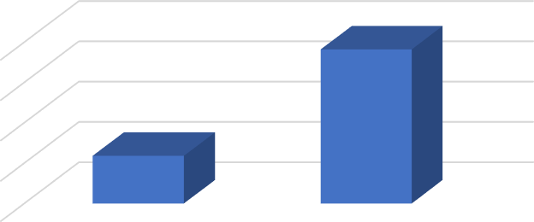
Figura 6. Representación gráfica de las áreas de la clasificación de la cobertura del año 2017.
Áreas de cobertura vegetal del año 2017
80,00
60,00
40,00
20,00
0,00
Tipo de clases
Porcentaje %

CLASIFICACIÓN DE LA COBERTURA VEGETAL 2022
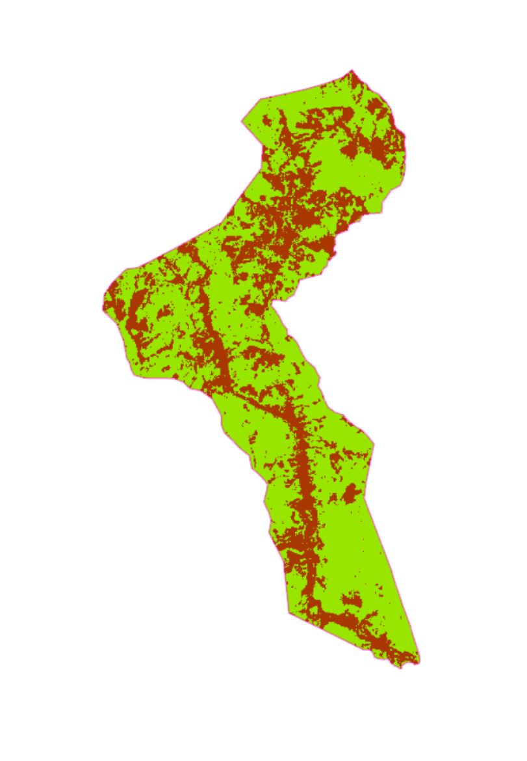
En la figura 7 se muestra el mapa de clasificación supervisada de la composición de la cobertura vegetal en el Recinto de Sarapullo en el año 2022, donde se observa que existe un gran aumento de cantidad en la zona intervenida, siendo la primera clase de mayor concentración.
-78,91264µ4
-78,877568
-78,842492
-78,807416
Leyenda Clasificacion 2022 Class_Name
Zona intervenida
Suelo boscoso
0
1,5
3
6
9
Kilometers 12
-78,912644
-78,877568
-78,842492
-78,807416
-0
-0
,427556
,376832
-0,427556
-0,376832

Figura 7. Mapa de clasificación de la cobertura vegetal del año 2022.
-0
-0
,529004
,478280
-0,529004
-0,478280

Revista GEOESPACIAL, 21(1):19-35

En la tabla 7 se determina las áreas en hectáreas (ha) de la cobertura vegetal y uso del suelo en dos clases, donde la zona intervenida es de 2222,22 ha y sigue con el suelo boscoso de 4472,12 ha.
Tabla 7. Áreas en hectáreas (ha) de la clasificación de la cobertura del año 2022.

ANÁLISIS MULTITEMPORAL DE LA COBERTURA VEGETAL Y USO DEL SUELO DEL RECINTO SARAPULLO AÑO 2022
Nº | Clases | Superficie | Porcentaje
1 | Zona intervenida | 2222,226 | 33,20
2 | Suelo boscoso | 4472,126 | 66,80
Total |  | 6694,35 | 100,00

En la tabla 8 se establece la matriz de validación del mapa de clasificación supervisada del año 2022, donde se observa las coincidencias y desaciertos de la clasificación que se realizó. La tabla de confusión presenta una precisión de 99% de la clasificación, esto determina que la clasificación supervisada está bien realizada.
Tabla 8. Matriz de confusión de la clasificación de cobertura del año 2022.

 | Zona intervenid  a | Suelo boscoso | Total | Precisió n | Error comisió  n
Zona intervenida | 49 | 1 | 50 | 98,00 | 1
Suelo boscoso | 0 | 50 | 50 | 100,00 | 0
Total | 49 | 51 | 50 | 99
Precisión | 100,00 | 100,00
Error de omisión | 0 | 1

En la tabla 9 nos indica que existe un alto grado de concordancia o acuerdo entre los observadores o métodos de medición, ya que el índice de kappa como el de precisión son de 99%, lo que significa que las clasificaciones coinciden en un alto porcentaje en comparación con lo que se esperaría por casualidad (proporción esperada del 25%).
Tabla 9. Matriz del Índice de kappa de la clasificación de cobertura del año 2022.

Índice de kappa | Variable | Índice | Porcentaje  %
Precisión global o concordancia | po | 0,99 | 99
Proporción esperada | pe | 0,25 | 25
índice de capa | k | 0,99 | 99

En la Figura 8 se muestra la representación gráfica en porcentajes (%) la distribución de la cobertura vegetal en el año 2022, donde el suelo boscoso representa el 66,80 % del total del territorio del recinto Sarapullo, y un 33,20% de la zona intervenida siendo el menor espacio de uso en el recinto Sarapullo.

Revista GEOESPACIAL, 21(1):19-35

 | Zona intervenida | Suelo boscoso
Porcentaje | 33,20 | 66,80

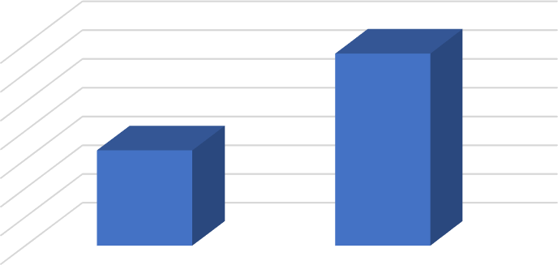
Figura 8. Representación gráfica de las áreas de la clasificación de la cobertura del año 2017.
Áreas de cobertura vegetal del año 2022
70,00
60,00
50,00
40,00
30,00
20,00
10,00
0,00
Tipo de clases
Porcentaje %

CAMBIOS DE LA COBERTURA VEGETAL GENERADAS ENTRE LOS AÑOS 2017 – 2022
En la tabla 10 podemos observar las pérdidas y ganancias de cobertura y uso del suelo entre los años 2017 y 2022 en el recinto Sarapullo. Donde la zona intervenida experimento un aumento en su cobertura, pasando de un 23,60% en 2017 a un 33,20% en 2022. Esto representa un aumento del 9,60% en esta categoría de suelo, en el suelo boscoso experimento una disminución en su cobertura, pasando de un 76,40% en 2017 a un 66,80% en 2022, esto indica una pérdida del 9,60% en esta categoría. Estos cambios son importantes para evaluar el impacto ambiental y las tendencias del uso del suelo en el Recinto Sarapullo.

Tabla 10. Pérdidas y ganancias de cobertura vegetal en los años 2017 y 2022 en el recinto Sarapullo.

TABLA DE PÉRDIDAS Y GANANCIAS DE COBERTURA VEGETAL EN LOS AÑOS 2017 Y 2022 EN EL RECINTO SARAPULLO
Clases | 2017 | 2022 | Cambio
Zona intervenida | 23,60% | 33,20% | 9,60%
Suelo boscoso | 76,40% | 66,80% | -9,60%
Fuente: Elaboración propia
En la Figura 9 se muestra la representación gráfica de la dinámica de cambio las pérdidas y ganancias de las áreas de cada una de las clases de cobertura vegetal y uso del suelo establecidas en las clasificaciones durante el periodo de estudio.

Revista GEOESPACIAL, 21(1):19-35

Dinámica del cambio de la cobertura vegetal
90,00%
80,00%
70,00%
60,00%
Porcentaje %
50,00%
40,00%
30,00%
20,00%
10,00%
0,00%
-10,00%
-20,00%
 | 2017 | 2022 | Cambio
Zona intervenida | 23,60% | 33,20% | 9,60%
Suelo boscoso | 76,40% | 66,80% | -9,60%

Título del eje

Zona intervenida Suelo boscoso

Figura 9. Disminución y aumentos de las coberturas vegetales entre los años 2017 -2022

DISCUSIÓN
En el recinto Sarapullo, cantón Mejía, hemos observado cambios significativos en la cobertura vegetal y el uso del suelo entre los años 2017 y 2022. Estos cambios se han asociado con una serie de amenazas a la sanidad vegetal, como la propagación de enfermedades, plagas y la degradación del suelo. Sin embargo, es importante reconocer que estos cambios también influenciados por un factor crítico el crecimiento poblacional en la región.
El crecimiento poblacional en Sarapullo ha sido constante en las últimas décadas, y esto ha tenido un impacto directo en la demanda de recursos naturales, particularmente en el uso del suelo. A medida que la población ha aumentado, ha habido una mayor presión sobre las tierras para la agricultura, la vivienda y otras actividades humanas. Esto ha llevado a la conversión de áreas boscosas en zonas intervenidas y cultivadas para satisfacer las necesidades de la comunidad en crecimiento.
El aumento de la demanda de alimentos y recursos por parte de la población ha contribuido a la expansión de la agricultura y la deforestación, lo que a su vez ha afectado la salud de la vegetación y la biodiversidad local. Las prácticas agrícolas no siempre han sido sostenibles, lo que ha llevado a la degradación del suelo y la propagación de enfermedades y plagas.
Sin embargo, es importante destacar que el crecimiento poblacional también lleva a iniciativas de desarrollo y oportunidades económicas en la región. La población en crecimiento ha impulsado la agricultura y la creación de empleo, lo que a su vez ha contribuido al bienestar económico de la comunidad.

Revista GEOESPACIAL, 21(1):19-35

CONCLUSIONES
En conclusión, el análisis multitemporal de la dinámica del uso de la cobertura vegetal en el recinto Sarapullo ha brindado una visión detallada de las transformaciones ocurridas entre los años 2017 y 2022. Utilizando imágenes satelitales y fotografías aéreas, se identificaron y clasificaron las distintas categorías de uso del suelo, permitiendo un análisis exhaustivo de los cambios en la región. Los mapas generados para este periodo de estudio destacan áreas específicas donde se han producido transformaciones notables, proporcionando una base sólida para entender la dinámica ambiental del recinto.
Se ha logrado identificar el crecimiento poblacional sobre el uso del suelo y cobertura vegetal presentes en el Recinto Sarapullo, cantón Mejía. Esto se realizó mediante un proceso de clasificación supervisada de imágenes satelitales y fotografías aéreas.
El análisis multitemporal de las imágenes satelitales y fotografías aéreas ha permitido identificar cambios y tendencias en el uso del suelo y la cobertura vegetal en el Recinto Sarapullo durante el periodo de estudio, que abarca los años 2017 y 2022. Los resultados revelan que ha sido cambios significativos de las categorías de uso del suelo, con un aumento notorio en la zona intervenida y una disminución correspondiente en el suelo boscoso.
Se han creado mapas de cambios de cobertura vegetal y uso del suelo para los años 2017 y 2022, basados en imágenes satelitales. Estos mapas han permitido visualizar de manera efectiva las áreas donde se han dado los mayores cambios. Los mapas de cambio han identificado que la zona intervenida ha experimentado un aumento significativo, mientras que el suelo boscoso ha disminuido en la región de Sarapullo.

REFERENCIAS
Atencia, V., Contreras, J., & Vergara, D. (2008). Estudio multitemporal de imágenes satelitales con fines de delimitación del complejo bajo San Jorge margen Izquierdo (B13) y diagnóstico de zonas intervenidas antropicamente (agricultura y ganadería). 117.
https://repositorio.unisucre.edu.co/bitstream/ /333.91814A864.pdf?sequence=2&isAllowed=y
Barrezueta, H. D. P. (2017). Codigo Orgánico Del Ambiente. Registro Oficial Suplemento 983, 1–92. http://gobiernoabierto.quito.gob.ec/Archivos/Transparencia/2017/07julio/A2/ANEXOS/PROCU
_CODIGO_ORGANICO_ADMINISTRATIVO.pdf
Conde, J., & Marulanda, Y. (2016). Análisis Multitemporal De La Cobertura Del Suelo Utilizando Medologías Vcs Y Corine Land Cover Caso De Estudio. Universidad de Manizales, 88. https://ridum.umanizales.edu.co/xmlui/bitstream/handle/20.500.12746/2670/Conde_John_Jairo_ 2016.pdf?sequence=1&isAllowed=y
Chuvieco, E. (2010). Teledetección ambiental. Google Libros.https://books.google.com.ec/books? id=aKsNXCVCtcQC&printsec=frontcover#v=onepage&q&f=false
Cruz, J., & Muñoz, G. (2016). Análisis Multitemporal De La Cobertura Vegetal Y Cambio De Uso Del Suelo Del Área De Influencia Del Programa De Reforestación De La Federación Nacional De Cafeteros En El Municipio De Popayán, Cauca. Jenni. Journal Algoritma, 12(1), 579–587. http://jurtek.akprind.ac.id/bib/rancang-bangun-website-penyedia-layanan-weblog
Guayasamín, L. (2018). Universidad Politécnica Salesiana Sede Quito. Tesis, 1, 141.
http://dspace.ups.edu.ec/bitstream/123456789/5081/1/UPS-CYT00109.pdf
Gutiérrez, M., Rodríguez, G., & François, J. (2015). Análisis jerárquico de la intensidad de cambio de cobertura/uso de suelo y deforestación (2000-2008) en la Reserva de la Biosfera Sierra de Manantlán, México. https://doi.org/10.14350/rig.48600
Herrera, L., & Pecht, W. (2001). Crecimiento urbano de america latina. 1, 12–548. https://repositorio.cepal.org/bitstream/handle/11362/7415/S301361H565V1_es.pdf?sequence=1

Revista GEOESPACIAL, 21(1):19-35

Palacios, E. (2015). Análisis Multitemporal Y Cuantificación De La Pérdida De La Cobertura Boscosa En Las Cuencas Condoto Y Tamaná - Zona San Juan Del Departamento Del Chocó, 2012 - 2014.
51. https://ridum.umanizales.edu.co/.../Palacios_Bermudez_Erika_2015.pdf?sequence=1&isAllowed=y
Ruiz, V., Savé, R., & Herrera, A. (2013). Multitemporal analysis of land use change in the Terrestrial Protected Landscape Miraflor Moropotente Nicaragua, 1993-2011. Ecosistemas, 22(3), 117–123. https://doi.org/10.7818/ECOS.2013.22-3.16
Santillán, J. (2020). Universidad Agraria Del Ecuador | Medicina Veterinaria. Tesis, 1–89. http://www.uagraria.edu.ec/carrera_medicina_veterinaria.php
Secretaría Nacional de Planificación y Desarrollo. (2020). Estándares de Información Geográfica Terminología para Información Geográfica basado en la Norma ISO/TS 19104:2008 Geographic information-Terminology e ISO/TC 211 Multi-Lingual Glossary of Terms.
Von, A. (2006). Los Sistemas de Información Geográfica. Geoenseñanza, 11(1), 107–116. https://www.redalyc.org/pdf/360/36012424010.pdf

Revista GEOESPACIAL, 21(1):19-35

Revista GEOESPACIAL (Enero-Junio 2024) 21(1): 36-56
ISSN: 2600-5921

HERRAMIENTAS GEOESPACIALES PARA LA VALORACIÓN DE BIENES Y SERVICIOS AMBIENTALES DEL ÁREA DE CONSERVACIÓN Y USO SUSTENTABLE YUNGUILLA, CALACALÍ, ECUADOR

GEOSPATIAL TOOLS FOR THE VALUATION OF ENVIRONMENTAL GOODS AND SERVICES OF THE YUNGUILLA CONSERVATION AND SUSTAINABLE USE AREA, CALACALÍ, ECUADOR

Mónica L. Ortega C . 1, Fabián Rodríguez Espinosa 2,*

⁽¹⁾ Instituto de Geografía - Universidad San Francisco de Quito. Diego de Robles s/n y Pampite. Cumbayá, Ecuador, email: monik.lizeth@outlook.com
⁽²⁾ Departamento de Ciencias de la Tierra y de la Construcción. Universidad De Las Fuerzas Armadas ESPE, Av. General Rumiñahui s/n. Sangolquí, Ecuador, email: ffrodriguez3@espe.edu.ec

* Autor de correspondencia: Fabián Rodríguez . ffrodriguez3@espe.edu.ec

Recibido: 20 de octubre de 2023 / Aceptado: 05 de abril de 2024

RESUMEN
Los bienes y servicios ambientales juegan un papel fundamental dentro de las funciones ecosistémicas de un hábitat, en el bienestar social, funciones climáticas y el medioambiente. Los bosques del mundo son uno de los ecosistemas que mayor cantidad de servicios ambientales presentan, tienen la capacidad de capturar y almacenar grandes toneladas de carbono a través de sus ramas hojas, troncos y raíces. El cuidado de este ecosistema al igual que los cuerpos de agua representan en la actualidad uno de los mayores retos debido a los constantes cambios en la demografía y el uso de suelo, lo que se ha convertido en un verdadero reto para el desarrollo sostenible. El proyecto tiene como objetivo principal estimar los bienes y servicios ambientales, establecer el valor económico para el mantenimiento del ACUS Yunguilla en la parroquia de Calacalí y presentar los lineamientos necesarios para su gestión, monitoreo y conservación adecuada. Para lo cual se emplearon ecuaciones alométricas en la determinación del valor económico por almacenamiento de agua y una imagen satelital Landsat 9 del año 2022, para analizar la biomasa almacenada mediante muestreo en campo e índices de vegetación NDVI. De acuerdo con los resultados, y en base a las características propias del área de estudio, se propuso que esta zona debe contar con un plan integral de manejo, permitiendo establecer estrategias para la conservación del bosque nublado con enfoques de desarrollo sostenible y sustentable.
Palabras Clave. Valoración económica; NDVI; bienes y servicios ambientales; bosque nublado.

Revista GEOESPACIAL, 21(1):36-56

ABSTRACT

Environmental goods and services play a fundamental role in the ecosystem functions of a habitat, in social welfare, climatic functions and the environment. The world's forests are one of the ecosystems with the greatest amount of environmental services; they have the capacity to capture and store large tons of carbon through their branches, leaves, trunks and roots. The care of this ecosystem, as well as water bodies, currently represents one of the greatest challenges due to the constant changes in demography and land use, which has become a real challenge for sustainable development. The main objective of the project is to estimate the environmental goods and services, establish the economic value for the maintenance of the ACUS Yunguilla in the parish of Calacalí and present the necessary guidelines for its management, monitoring and adequate conservation. For this purpose, allometric equations were used to determine the economic value for water storage and a Landsat 9 satellite image of the year 2022, to analyze the biomass stored through field sampling and NDVI vegetation indices. According to the results, and based on the characteristics of the study area, it was proposed that this zone should have an integrated management plan, allowing the establishment of strategies for the conservation of the cloud forest with sustainable and sustainable development approaches.
Key words. Economic valuation; NDVI; environmental goods and services; cloud forest.

INTRODUCCIÓN
Goodland y Daly (citado en Lomas et al., 2015) menciona que los ecosistemas proporcionan a la humanidad beneficios como, las especies que representan un interés comercial, pesquero, ganadero, agrícola o forestal, que a través de su funcionamiento brindan servicios como, el abastecimiento de agua, fertilidad del suelo, regulación de gases de efecto invernadero entre otros. Sin embargo, las transformaciones producidas por la explotación de minerales, deforestación y extracción de madera, crecimiento de las fronteras agrícolas, además de alterar el funcionamiento y la estructura de los ecosistemas, están afectando la disponibilidad de los servicios que éstos proporcionan.
En Ecuador cada año se pierden aproximadamente 70.000 hectáreas de bosque natural, es decir, el país pierde un estimado de 161.000.000,00 USD cada año (MAE, 2014). Estas cifras hacen imprescindibles y urgentes nuevas normativas que permitan disminuir y eliminar esta pérdida en el patrimonio natural del país (MAE, 2013).Estudios previos enfocados en la valoración económica de los bienes y servicios ambientales, indican que recuperar una hectárea de bosque natural tendría un costo aproximado de 2.100 y 2.400 USD (Palacios Orejuela and Rodríguez Espinosa, 2021; Astudillo Chicaiza and Rodríguez Espinosa, 2020; Palacios Orejuela et al., 2019;; León et al., 2017; Espinosa et al., 2016; Ninan and Inoue, 2013; Balvanera, 2012; De la Peña, et al., 2010; Badola and Hussain, 2005).
Los bosques naturales proveen una serie de bienes y servicios ambientales que representan beneficios directos para las comunidades. Uno de los servicios es trabajar como un gran depósito de carbono. Capturan aproximadamente 650.000 millones de toneladas de carbono (FAO, 2015). Además, almacenar agua como resultado de la capacidad que tienen los ecosistemas boscosos para captarla (Barrantes, 2006).
En base a ello, en este estudio se realizó la estimación del valor económico de los bienes y servicios ambientales de almacenamiento de agua y carbono del bosque del ACUS Yunguilla, con el objetivo de velar por la conservación, el uso sostenible de los ecosistemas terrestres y de agua dulce y los servicios que proporcionan. Para ello es importante la movilización de recursos

Revista GEOESPACIAL, 21(1):36-56

financieros de diversas fuentes (ONU, 2022), razón por la cual, se busca establecer el monto económico necesario para conservar y utilizar de forma sostenible la diversidad de este ecosistema.

METODOLOGÍA

ÁREA DE ESTUDIO
El estudio se realizó en el Área de Conservación y Uso Sustentable Yunguilla ubicado en la parroquia de Calacalí al noroccidente de Quito (Figura 1). Este bosque nublado de alta montaña es un ecosistema amenazado y de gran importancia por la presencia de orquídeas, bromelias y belleza paisajística. Está ubicado en el Hotspot de los Andes tropicales, es decir que, la biodiversidad de esta área natural es una de las más altas en el mundo. Sin embargo, la reserva se encuentra en peligro por la tala descontrolada de madera y por actividades de ganadería provocando la compactación del suelo, erosión y la pérdida de las fuentes de agua (GAD PARROQUIAL CALACALÍ, 2019).
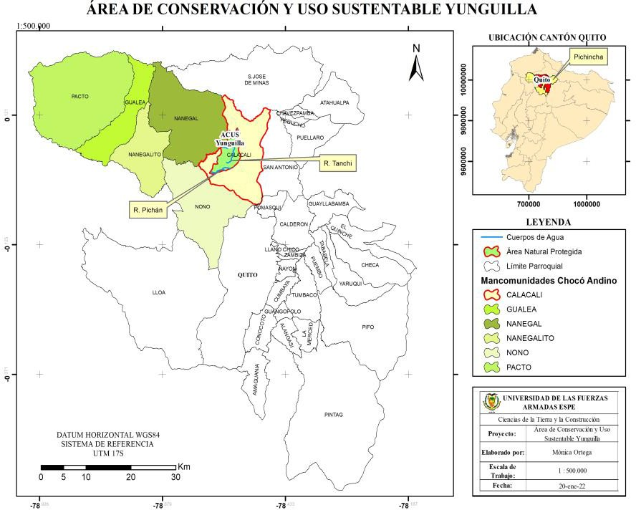
Figura 1. Área de Estudio

El ACUS Yunguilla es el resultado del trabajo y compromiso comunitario e innovación para la conservación ambiental, las 2.981 ha son parte del Subsistema Metropolitano de Áreas Naturales Protegidas del DMQ (Figura 2). Se inserta en el Corredor Ecológico del Oso Andino y forma parte del programa de investigación y monitoreo de este. Además, en el ACUS Yunguilla hay los últimos remanentes de bosque de hojas perennes (“siempreverde”) (Carrera et al., 2016). Esta zona al estar ubicada en la Cuenca Alta de Río Guayllabamba (CARG) da nacimiento de importantes sistemas hidrológicos como la cuenca del río Esmeraldas (GAD PARROQUIAL CALACALÍ, 2019).

Revista GEOESPACIAL, 21(1):36-56

Es evidente los aportes directos del ACUS Yunguilla tanto para la conservación de la biodiversidad como para programas de investigación y monitoreo de especies endémicas en el DMQ (Carrera et al., 2016). La captura y almacenamiento de carbono y agua benefician a las diversas actividades que se realizan en la zona, en las distintas actividades socioeconómicas y para el cuidado y conservación de la biodiversidad florística y faunística (Echeverría et al., 2018).
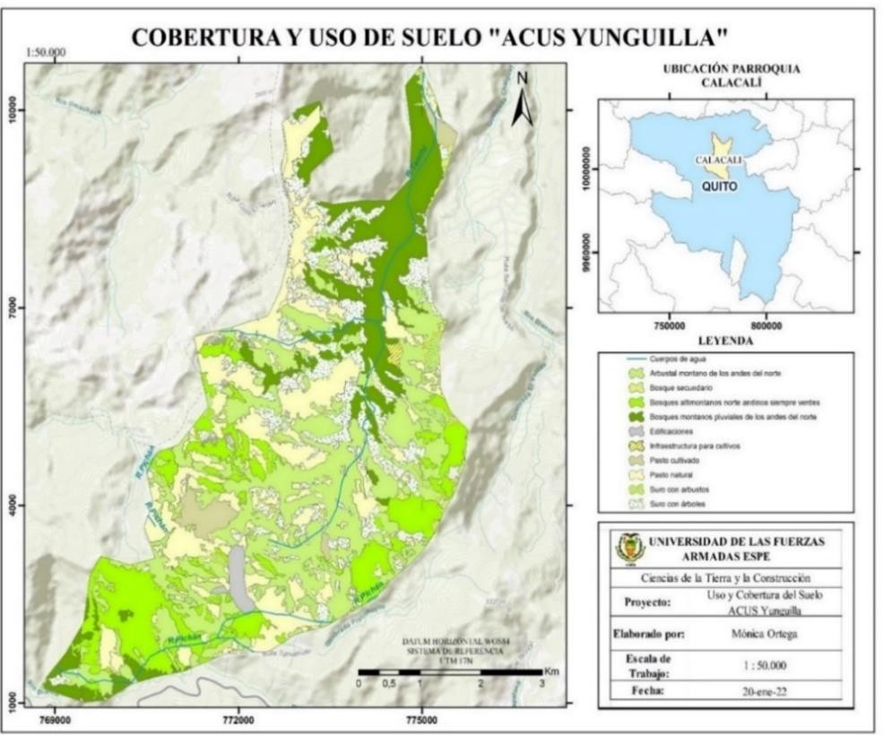
Figura 2. Mapa de cobertura y uso de suelo “ACUS Yunguilla”

RECOPILACIÓN DE DATOS
PROCESAMIENTO DE IMÁGENES SATELITALES
La información necesaria para el estudio fue obtenida de varias fuentes (Tabla 1). Las imágenes satelitales y el modelo digital de elevación se obtuvieron del Programa EARTH EXPLORER de United States Geological Survey (USGS). Los datos meteorológicos de la Administración Nacional de Aeronáutica y el Espacio (NASA), y de referencias bibliográficas y trabajo de campo.
Tabla 1.Recopilación de datos para el proyecto de investigación

Información | Fuente | Escala
Imagen satelital del área de estudio | USGS EARTH EXPLORER | -
Modelo digital de elevación | USGS EARTH EXPLORER | 1: 5000
Datos meteorológicos | NASA (LaRC) | -
Especie arbórea y Diámetro de Altura (DAP) | Campo/Bibliográfica | -

Revista GEOESPACIAL, 21(1):36-56

La imagen satelital empleada, fue una LANDSAT 9 OLI-2/TIRS-2 obtenida del USGS. Los datos de Landsat brindan información sobre la administración de los recursos naturales, los impactos del cambio climático y la interpretación de fenómenos terrestres y atmosféricos, lo que es esencial para la toma decisiones sobre los recursos y el medio ambiente (NASA, 2022).
Se ejecutó las correcciones topográficas y radiométricas, para así, realizar una clasificación supervisada y, no supervisada, tomando en cuenta que la elaboración de una clasificación del área de estudio en una serie de clases relativas a litología, tipos de vegetación, usos del suelo, etc., es uno de los objetivos fundamentales en teledetección y, posteriormente estimar la cantidad de biomasa con ecuaciones alométricas, tal como lo propone el MAE, 2020a.
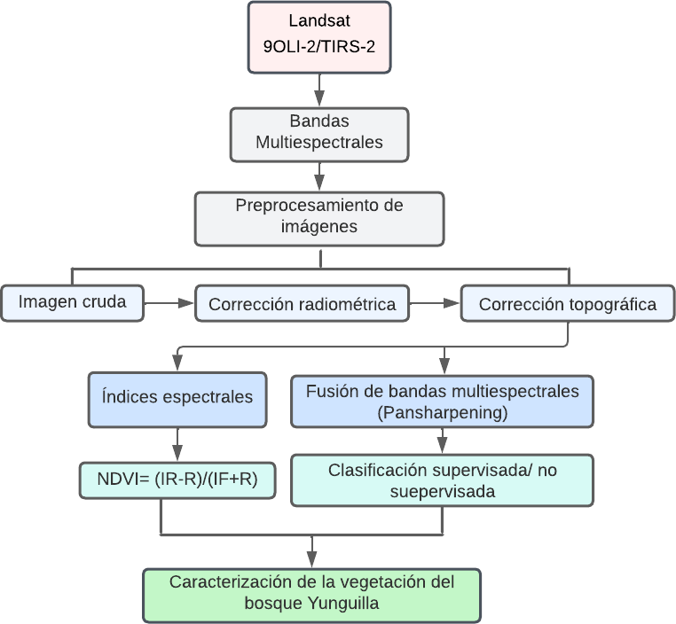
Figura 3. Procesamiento imagen satelital Landsat 9 OLI-2/TIRS-2
La corrección radiométrica permite la restauración de líneas o píxeles perdidos, y la corrección del bandeado de la imagen que es causado por fallos en los sensores del satélite (Universidad de Murcia, 2003).
Se realizó el proceso de conversión a radiancia y reflectancia en el techo de la atmósfera (TOA), empleando los valores de los píxeles y coeficientes radiométricos y con los coeficientes de reflectancia se convirtieron los ND (Niveles Digitales) a valores de reflectancia TOA (Ariza, 2013). Además, las bandas del sensor TIRS/2 pueden ser convertidas de radiancia espectral a temperatura de brillo en grados Kelvin, para ello se emplea la constante térmica suministrada en el
archivo de metadatos (Ariza, 2013).

De igual forma y si bien los productos de Nivel 2 que ya cuentan con las correcciones necesarias (USGS, 2022). Sin embargo, se realizó la corrección topográfica con el fin de eliminar los efectos de las irregularidades por topografía e iluminación. Fue necesario conocer el ángulo solar y pendiente del terreno, los que se obtuvieron del Modelo Digital de Elevaciones (DEM) del Servicio Geológico de Estados Unidos (USGS).
Las imágenes satelitales Landsat 9, están basados en escenas de reflectancia superficial (SR) y temperatura superficial (ST), que ya cuentan con correcciones geométricas, con el fin de obtener una imagen con una proyección cartográfica y georreferenciada (USGS, 2022).

Revista GEOESPACIAL, 21(1):36-56

VALORACIÓN ECONÓMICA DE LA BIOMASA Y ALMACENAMIENTO DE CARBONO CLASIFICACIÓN DE IMÁGENES SATELITALES
Las técnicas de clasificación permiten la transformación de imágenes en datos temáticos para su análisis y representación (Monterroso, 2013). Este proceso consiste en englobar los píxeles en un número de categorías individuales en base a sus niveles digitales. Si un píxel satisface un conjunto de parámetros específicos de cada superficie, se le asigna a una clase (ERDAS Inc, 2021). Se definió las áreas a las cuales pertenecen las coberturas vegetales y que servirán para generar una signatura espectral (Sarría, 2006). Fue necesario la creación de clases (shapefile) que contenga las características (features) de las coberturas en la imagen satelital. Las características fueron creadas en base a la información bibliográfica recopilada (Tabla 2) y la información que la
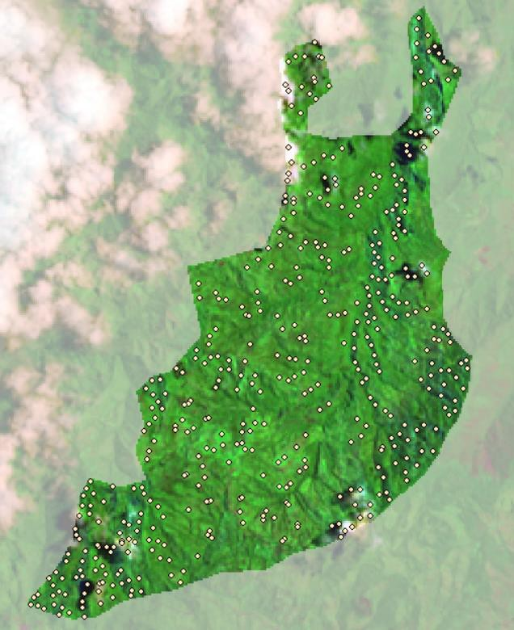
imagen satelital proporciona. Para ello, se realizó una combinación de bandas 7-5-3.

Figura 4. Selección de las clases de coberturas analizadas en la clasificación supervisada Tabla 2. Coberturas creadas para la clasificación supervisada

PRINCIPALES COBERTURAS VEGETALES
Arbustal montano de los andes del norte
Bosque montano pluvial de los andes del norte
Bosque altimontano siempreverde
Zona nubosa y sin información

Se observó que los tonos menos verdosos corresponderían a los arbustales montanos. La cobertura de bosques montanos pluviales y altimontanos se la pudo observar gracias a las bandas

Revista GEOESPACIAL, 21(1):36-56

NIR y SWIR 2. Se creó la clase zona nubosa debido a que en la imagen satelital existe una pequeña área con nubes y la clase, zona sin información, corresponde a áreas con sombra.

CLASIFICACIÓN NO SUPERVISADA “ACUS YUNGUILLA”
Para este procedimiento se deberá validar el resultado de la clasificación una vez haya sido llevada a cabo (Monterroso, 2013). No se establece ninguna clase a priori, aunque es necesario determinar el número de clases (Sarría, 2006). Se establecieron 5 clases de coberturas, esto con el fin de realizar una comparación posteriormente entre la clasificación supervisada y no supervisada.
Tabla 3. Valores de Reflectancia NDVI

Superficie | Valores de reflectancia
Ausencia de vegetación, nubes, rocas | -1 a 0
Vegetación poco saludable, suelo desnudo | 0 a 0,33
Vegetación moderadamente saludable | 0,33 a 0,66
Vegetación muy saludable, bosques tropicales y  templados | 0,66 a 1

DETERMINACIÓN DEL ÍNDICE DE VEGETACIÓN NDVI

El NDVI proporciona la fracción de radiación fotosintética interceptada por la vegetación (Chuvieco et al., 2002), y resulta del cociente normalizado entre la banda visible roja (0,6 a 0,7 μm) y el infrarrojo cercano (0,7 a 1,1 μm) (Chuvieco,2000 citado en Arboit & Maglione, 2018).
Para la determinación de la biomasa en base al NDVI, se aplicó el modelamiento de variables biofísicas mediante una ecuación de regresión, que muestra el cambio de la biomasa aérea respecto a las características biofísicas del área de estudio (Cortes, 2015).
𝑦 = 𝑎𝑥² + 𝑏𝑥 + 𝑐 (1)
Donde 𝑦: biomasa aérea (ton/ha). 𝑎, 𝑏 𝑦 𝑐: variables constantes dependientes y 𝑥: niveles digitales del NDVI, variable independiente.

CÁLCULO DE LA BIOMASA AÉREA MEDIANTE ECUACIONES ALOMÉTRICAS
Para la estratificación del bosque, se emplearon los estratos establecidos para la Evaluación Nacional Forestal (MAE, 2020a; MAE/FAO, 2014) y se los comparó con las zonas de vida de la clasificación de ecosistemas (MAE, 2012). Se realizó la técnica de muestreo aleatorio estratificado en base a transectos para identificar las principales especies boscosas, en el cual la población de especies boscosas fue separada de acuerdo con los estratos correspondiente al tipo de bosque.
Tabla 4. Principales ecosistemas boscosos “ACUS Yunguilla”

Zonas de vida | Ecosistema | Área (ha)
Bosques húmedos | Arbustal montano de los andes del norte | 861,28
Arbustos húmedos | Bosque secundario | 20,41
Bosques húmedos | Bosques altimontanos norteandinos siempreverdes | 448,58
Bosques húmedos | Bosques montanos pluviales de los andes del norte | 453,85
 | Total | 1784,12

Revista GEOESPACIAL, 21(1):36-56

El método de transectos variables, permite realizar evaluaciones rápidas de la vegetación (Mostacedo & Fredericksen, 2000). Se establecieron 4 transectos de 500m x 20m en los principales ecosistemas. El muestreo fue constituido por una red de puntos distribuidos equidistantemente en una línea a partir de la cual, se muestrea a ambos lados en intervalos de 20m. A partir de los puntos de muestreo, se establecieron parcelas circulares de 5m de radio, dentro de los cuales se identificó las especies representativas y los valores de perímetro o circunferencia (CAP) (Mostacedo(2&) Fredericksen, 2000). Los valores medidos de CAP fueron convertidos en DAP a partir de la ecuación (2) establecida por Villarreal et al., (2013).

𝑃
𝐷 =
𝜋
(2)

Donde 𝐷: Diámetro altura de pecho. 𝑃: Perímetro o circunferencia y 𝜋: constante.
Finalmente, para determinar la biomasa aérea total, fue necesario la investigación bibliográfica de densidad de madera (ρ) (g/cm³), propiedad que muestra la calidad de una especie y la fijación de carbono (Muñoz et al., 2019). Para las especies que no se cuenta con este valor, se realizó un promedio ponderado de todas las especies presentes (MAE, 2020b).

𝑩𝑻 = (𝜌 ∗ exp(−1,499 + (2,148 ∗ ln(𝐷𝐴𝑃)) + (0,207 ∗ (ln(𝐷𝐴𝑃)²) − 0,0281 ∗ (ln(𝐷𝐴𝑃)³))
(3)

Donde 𝜌: densidad de la madera (g/cm³). 𝐷𝐴𝑃: Diámetro a la altura del pecho (cm) y BT: Biomasa aérea total (Kg/árbol).
El análisis estadístico se basó en la comparación de los resultados obtenidos en la estimación de biomasa aérea por muestreos en campo y la biomasa obtenida mediante NDVI. Se empleó la prueba “t” de Student, para analizar una hipótesis deductiva previamente establecida, y conocer si existe una diferencia significativa entre las medias de las muestras o datos obtenidos (EFIM, 2019).

CÁLCULO DEL CARBONO AÉREO ALMACENADO

El contenido de carbono almacenado es estimado de manera indirecta (Quiceno et al., 2016). La cantidad de carbono de especies ya sean leñosas, árboles y arbustos en general, es del 50% de la biomasa vegetal, por lo cual se empleó la siguiente ecuación (Montero et al., 2013).

𝑪𝑩𝑻 = 𝐵𝑇 ∗ 0,5
(4)

Donde CBT: Carbono total almacenado en la biomasa (ton/ha) y BT: biomasa total (ton/ha).
Una tonelada de carbono almacenado equivale al secuestro de 3,67 toneladas de CO2 atmosférico (Jumbo et al., 2018). Así así para conocer la cantidad total de CO2e capturado se multiplicó la cantidad del stock de carbono por el valor numérico 3,67 (López, 2015).

𝑪𝑶_{𝟐𝒆} = 𝐶𝐵𝑇 ∗ 3,67
(5)

Donde CO2e: CBT: Cantidad de carbono total almacenado en la biomasa (ton/año). 3,67: Factor de conversión de carbono a toneladas de CO2.

Revista GEOESPACIAL, 21(1):36-56

VALORACIÓN ECONÓMICA DEL SERVICIO AMBIENTAL
La estimación económica final de la captura de carbono, se obtuvo al multiplicar el valor obtenido por la estimación del servicio ambiental y el precio de emisión de CO2/ton (López, 2015).
𝑽𝑬 = 𝑡 𝐶𝑂₂ ∗ 𝑃 (6)
Donde VE: Valoración Económica. t CO2: Toneladas fijadas en el bosque y P: Precio por cada tonelada de CO2. De acuerdo con SENDECO2 (2021), los precios del CO2 a partir del año 2013 mostraron una caída importante teniendo en el año 2021 los precios más bajos registrados, por lo cual, se tomaron los valores promedios anuales desde el año 2013 al 2021, teniendo 0,29 US$/t CO2.

VALORACIÓN ECONÓMICA DEL RECURSO HÍDRICO BALANCE HÍDRICO (OFERTA HÍDRICA)
La infiltración corresponde al volumen de agua que penetra dentro del suelo, por tanto, se calcula el volumen en m³/año (SEMARNAT, 2000 citado en Piñeda, 2006).

𝑰𝒏𝒇𝒊𝒍𝒕𝒓𝒂𝒄𝒊ó𝒏 = 𝑃𝑝 𝑡𝑜𝑡𝑎𝑙 − (𝐸𝑠𝑐𝑢𝑟𝑟𝑖𝑚𝑖𝑒𝑛𝑡𝑜 + 𝐸𝑣𝑎𝑝𝑜𝑡𝑟𝑎𝑛𝑠𝑝𝑖𝑟𝑎𝑐𝑖ó𝑛)
(7)

Inicialmente fue necesario determinar el volumen de precipitación total en la zona de estudio en base a la siguiente ecuación (SEMARNAT, 2000 citado en Piñeda, 2006).

𝑷𝒑𝒕 = 𝑉𝑡𝑝 ∗ 𝐴𝐶
(8)

Donde Ppt: Precipitación promedia (m³). Vtp: Volumen total de precipitación (m) y AC: Área de interés (m²). Los valores de precipitaciones promedio corresponden al año 2021. Tomado del Langley Research Center, (LaRc, 2021).
Se determinó también el volumen de escurrimiento medio anual. Para este procedimiento fue necesario conocer el coeficiente de de escorrentía de Prevert de la zona en estudio, de acuerdo con las características fisiográficas, de relieve y suelos.

𝑽𝒎 = 𝐴 ∗ 𝐶 ∗ 𝑃𝑚
(9)

Donde Vm: Volumen medio que escurre (m³). A: Área de interés (m²). C: Coeficiente de escurrimiento, que varía de 0,1 a 1 y Pm: Precipitación media anual (m).
De igual forma, fue necesario determinar el volumen de evapotranspiración media anual, para lo cual se aplicó el siguiente modelo:

𝑬𝒗𝒂𝒑𝒐𝒕𝒓𝒂𝒏𝒔 = (𝑃𝑝𝑡 − 𝐸𝑠𝑐𝑢𝑟𝑟𝑖𝑚𝑖𝑒𝑛𝑡𝑜) ∗ 𝑓𝑎𝑐𝑡𝑜𝑟 𝐸𝑣𝑎𝑝𝑜𝑡𝑟𝑎𝑛𝑠
(10)

Para determinar el volumen de agua por evapotranspiración fue esencial calcular el coeficiente de evapotranspiración (Piñeda, 2006):

(11)

Revista GEOESPACIAL, 21(1):36-56

𝑝
𝑬𝑻 =
√0,9 + 𝑝2
𝐿2

Donde 𝑳 = 300 + 25𝑇 + 0.05𝑇³

(12)

ET: Evapotranspiración Real. 𝑝: Precipitación media anual (mm). T: Temperatura media anual (°C) y L: Factor de Evaporación (ET/ 𝑝).

DETERMINACIÓN DE LA ZONA DE IMPORTANCIA HÍDRICA
La determinación de la zona de importancia hidrológica de la vegetación de la microcuenca del río Guayllabamba (río Tanachi), se ejecutó a través de la matriz de Índices de Protección Hidrológica (IPH). Para identificar el IPH, fue esencial conocer las principales coberturas vegetales y usos de suelo. Esta identificación se la realizó en base al nivel de clasificación III el cual, toma en cuenta criterios biogeográficos, del relieve general y de inundabilidad general (MAE, 2012).
Los costos de captación de agua o valor de productividad hídrica de la zona de importancia hídrica (ZIH) se empleó la ecuación establecida por Barrantes y Castro (1998).

𝑛
𝑽𝑪 = ∑ 𝛼𝑖𝐵𝑖𝐴𝑏𝑖
𝑂𝐶𝑖

(13)

𝑖=1

Donde 𝛼𝑖: Importancia de la cobertura de la ZIH en la zona de estudio i en función del recurso hídrico (%) (0 ≤ α ≤ 1). 𝐵_{𝑖}: Costo de oportunidad de la actividad económica que compite con el bosque por el uso del suelo en la cuenca ($/ha/año). 𝐴𝑏_{𝑖}: Área bajo bosque en la cuenca (ha). 𝑂𝐶_{𝑖}: Volumen del agua captada por la ZIH del área de estudio (m³/año) y 𝑛: Número de cuencas involucradas.
Para la determinación de la variable de costo de oportunidad de la actividad económica que compite con el bosque por el uso del suelo, se analizaron las principales actividades económicas de la comunidad Yunguilla (Tamayo et al., 2012).

DETERMINACIÓN DEL COSTO DE MANTENIMIENTO DEL ACUS YUNGUILLA
De acuerdo con el MAE (2005), el CUS Yunguilla corresponde a un área de tipo pequeña al tener un tamaño de 2.981 ha. Se cuenta con dos escenarios y sus principales programas, en este caso se estableció el Escenario Integral el cual establece las actividades del área natural con el fin de cumplir y garantizar los objetivos y metas a largo plazo, con enfoques de desarrollo sostenible. Programas de cuidado medioambiental, estudios e iniciativas de conservación, uso y aprovechamiento responsable de los recursos naturales, administración control y vigilancia, planificación participativa, desarrollo comunitario y educación ambiental, turismo y recreación, manejo de recursos naturales y monitoreo ambiental.
Así el costo de mantenimiento del ACUS Yunguilla, tendría un costo de US$ 74,81/ ha de acuerdo con los lineamientos establecidos por el MAE. Finalmente, una vez obtenida la estimación del valor económico del almacenamiento de agua y carbono, se obtuvo la información base necesaria para la implementación de una política pública, enfocada en la conservación y cuidado del ecosistema, bienes y servicios ambientales del ACUS Yunguilla.

Revista GEOESPACIAL, 21(1):36-56

RESULTADOS Y DISCUSIÓN

VALORACIÓN ECONÓMICA DE LA BIOMASA Y ALMACENAMIENTO DE CARBONO
Para conocer la vigorosidad y estado de la cobertura vegetal, se realizó una clasificación de 4 clases en base a la información de reflectancia detallada en la Tabla 3. Este análisis presentó un valor máximo de reflectancia de 0.868, y valor mínimo de -0.306, mismos corresponden a superficies con vegetación muy saludables y superficies con ausencia vegetación respectivamente. La zona con mayor reflectancia corresponde a una pequeña área del bosque altimontano norteandino siempre verde ubicado al norte del área de conservación Yunguilla con la característica de vegetación muy saludable (Figura 5). Sin embargo, la vegetación predominante del bosque Yunguilla se caracteriza por ser moderadamente saludable. Para conocer los rangos de reflectancia se realizó una reclasificación en base a los niveles de reflectancia máximos y mínimos del NDVI.
Tabla 5. Escala de valores de reflectancia del NDVI
Ecosistemas | Reflectancia
Superficie nubosa | -0.306
Arbustal montano y bosque secundario | 0,10 – 0,38
Bosques montanos pluviales, altimontanos norteandinos y arbustal montano | 0,38 – 0,66
Bosques altimontano norteandino siempre verde | 0,868

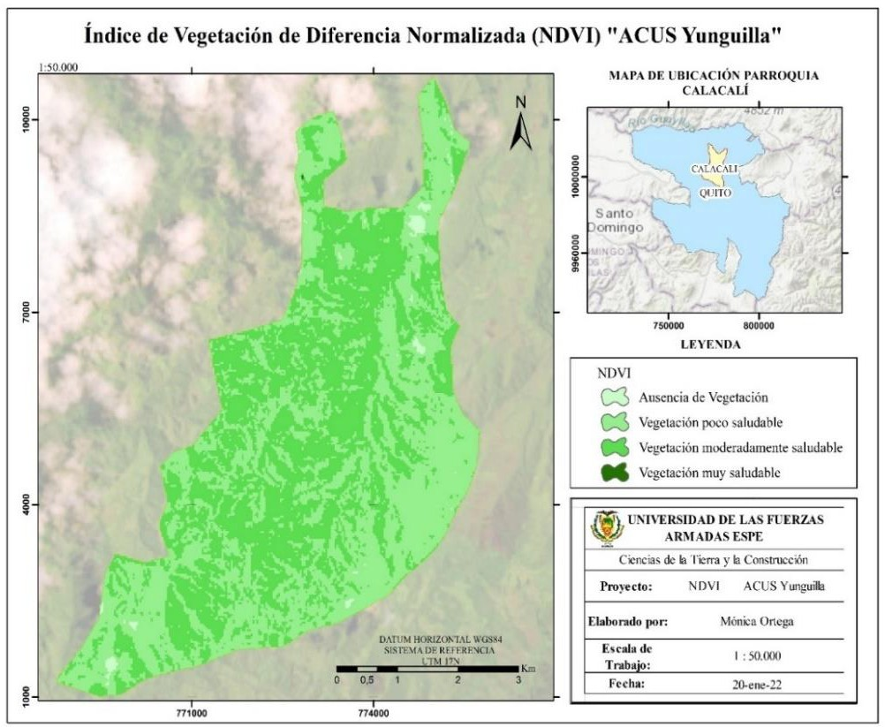

Figura 5. Índice de Vegetación de Diferencia Normalizada (NDVI) “ACUS Yunguilla”

Revista GEOESPACIAL, 21(1):36-56

En cuanto al valor mínimo de reflectancia, corresponde a una pequeña superficie con nubosidad, que de acuerdo con la imagen satelital empleada y la clasificación supervisada tendría un área de 145,32 ha. lo que correspondería aproximadamente al 4,87% del área total (Figura 6).
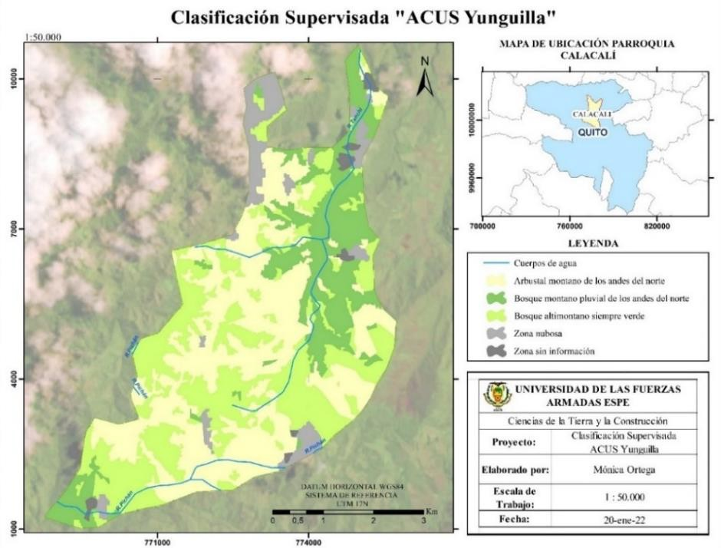
Figura 6. Clasificación Supervisada “ACUS Yunguilla”
El ACUS Yunguilla está compuesto principalmente por el bosque altimontano y los arbustales montanos, en menor proporción se encuentran los bosques montanos pluviales (bosque primario). El bosque secundario se encuentra en el bosque altimontano (20,41 ha). Los dos ecosistemas predominantes corresponderían al 72% del área total (1.006,98 y 1.146,57 ha respectivamente). Mientras que, los bosques montanos pluviales tienen una superficie de 570,73 ha lo que representa el 20% de la superficie total.

ESTIMACIÓN DE BIOMASA AÉREA MEDIANTE ECUACIONES ALOMÉTRICAS

En base a la clasificación supervisada, información de cobertura vegetal disponible, información bibliográfica y del personal de la Comunidad Yunguilla, se realizaron visitas técnicas y se establecieron transectos (500m x 20m). Las medidas tomadas en campo (CAP) en las especies arbóreas fueron transformadas en medidas de DAP mediante la ecuación (2).
En la Figura 7 y 8, se muestran los transectos realizados en base a los principales ecosistemas. El muestreo de la vegetación en el bosque secundario (Transecto 3) se lo realizó en pequeñas áreas de bosques altimontanos, áreas con suros para árboles debido a que, esta zona había sido fuertemente afectada por las actividades extractivas de madera que se llevaban a cabo en el bosque Yunguilla hace algunos años, modificando considerablemente el ecosistema.

Revista GEOESPACIAL, 21(1):36-56

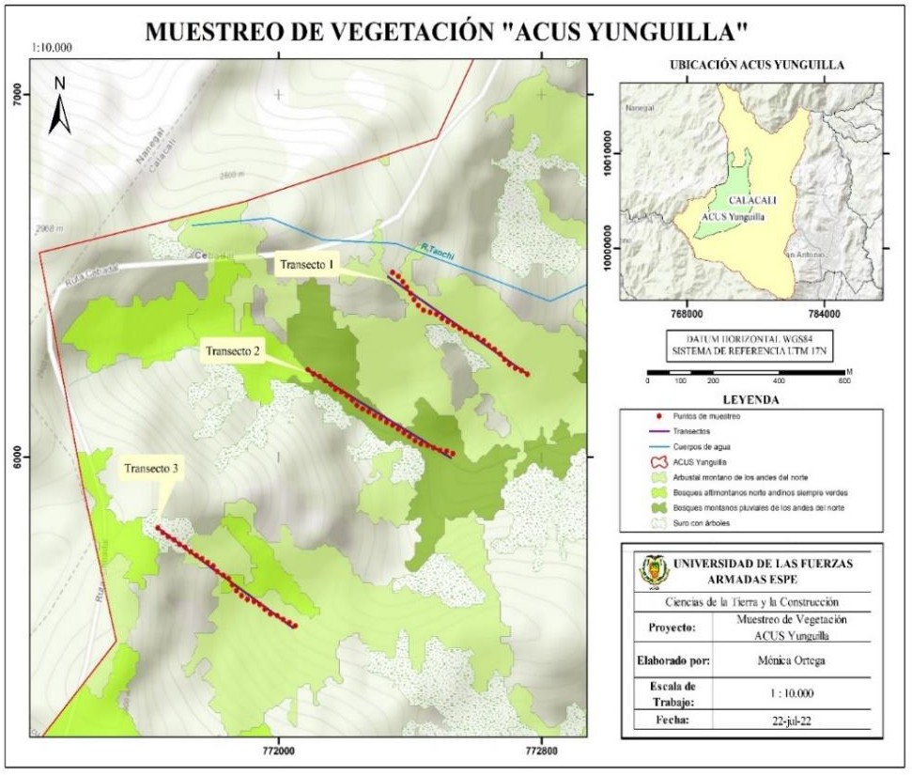
Figura 7. Primer muestreo de vegetación arbórea del “ACUS Yunguilla”
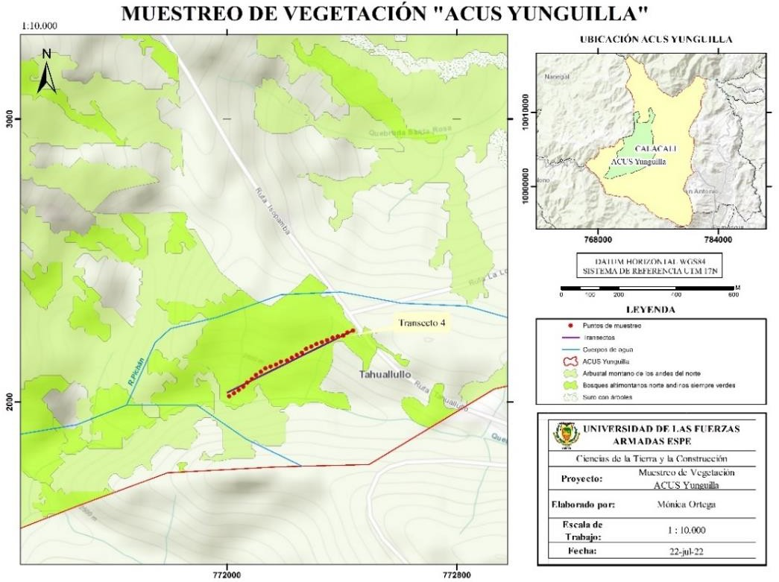

Figura 8. Segundo muestreo de vegetación arbórea del “ACUS Yunguilla”

Revista GEOESPACIAL, 21(1):36-56

La ecuación alométrica empleada, genera información de biomasa en Kg, por lo que fue preciso llevar la biomasa calculada a toneladas métricas.
Tabla 6. Biomasa aérea por ecosistema “ACUS Yunguilla”

Ecosistemas | Biomasa aérea por parcela (ton/ha)
Arbustal montano de los andes del norte | 0,53
Bosque secundario | 14,94
Bosques altimontanos norteandinos siempre verdes | 22,98
Bosques montanos pluviales de los andes del norte | 15,61
El valor de densidad de madera para las especies arbóreas que no contaban con esta información fue de 0,46 g/cm³. El ecosistema que cuenta con mayor biomasa aérea es el Bosque altimontano norteandino siempre verde, con 22,98 ton/ha. Este mismo ecosistema en base al análisis del NDVI realizado, estaría dentro del área con mayor radiación fotosintética, sin embargo, el estado de la vegetación en este ecosistema es moderadamente saludable.

ESTIMACIÓN DE BIOMASA AÉREA MEDIANTE EL ÍNDICE NDVI

Para determinar la biomasa aérea del bosque Yunguilla, se obtuvo los índices de vegetación en cada parcela circular establecidas en los ecosistemas identificados previamente.
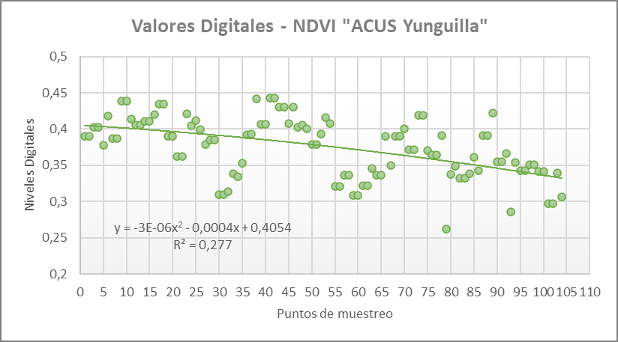
Figura 9. Valores digitales de NDVI en los ecosistemas “ACUS Yunguilla”
La ecuación de regresión a ser empleada se obtuvo a partir de los niveles digitales del NDVI, se estableció la ecuación de tipo polinómica (2° grado), debido a que presentaba un mejor ajuste del coeficiente de determinación (Figura 9).

BIOMASA AÉREA TOTAL
Finalmente, para el cálculo de la biomasa por medio de índices de vegetación NDVI, se reemplazaron los valores de niveles digitales de reflectancia de cada punto de muestreo, en la ecuación polinómica expuesta anteriormente.

Revista GEOESPACIAL, 21(1):36-56

Tabla 7. Comparación de biomasa aérea determinada mediante ecuaciones alométricas y NDVI

Zona de estudio | ACUS Yunguilla
Biomasa aérea - Ec. alom. (ton/ha) | 54,06
Biomasa aérea - NDVI (ton/ha) | 42,15
% de Diferencia | 22%

El porcentaje de diferencia entre la estimación de biomasa por ecuaciones alométricas y el NDVI es bajo. Sin embargo, se realizó el análisis estadístico para definir la existencia o no, de una diferencia representativa entre las medias de los dos conjuntos de datos. Para ello se estableció que, si la hipótesis nula (𝐻₀) es igual a la hipótesis alternativa (𝐻₁) las medias de los dos conjuntos de datos son iguales, mientras que, si las hipótesis son distintas existe una diferencia significativa.
Las muestras son mayores a 30, por lo que el estadístico de prueba será Zp. Además de ello, para el análisis de los datos se fijó el nivel de confianza al 95% (nivel de significancia 5%).
Tabla 8. Prueba “t” para dos muestras suponiendo varianzas iguales

 | BSS Ec. alom. ton/ha | BSS NDVI ton/ha
Media | 0,19 | 0,40
Desviación estándar | 0,33 | 1,64E-05
Estadístico z | -10,62
P(T<=z) una cola | 1,24E-22
Valor crítico de z (una cola) | 1,65
P(T<=z) dos colas | 2,48E-22
Valor crítico de z (dos colas) | 1,97

El análisis indica que las dos metodologías, tienen una diferencia significativa. Es así como, el valor absoluto del estadístico Z (-10,62), es superior al valor crítico de Z (1,97). Por lo tanto, se rechaza 𝐻₀, concluyendo que no es recomendable emplear índices de vegetación. Esto está fuertemente ligado a las características de la vegetación en el área natural y a los cambios bruscos en el uso y ocupación del suelo que se ha evidenciado en los últimos años.

CÁLCULO DEL CARBONO AÉREO ALMACENADO
Tabla 9. Carbono aéreo almacenado “ACUS Yunguilla”

Ecosistemas | Biomasa aérea (ton/ha) | Carbono aéreo almacenado (tn/ha)
Arbustal montano de los andes del norte | 609,38 | 304,69
Bosque secundario | 304,85 | 152,42
Bosques altimontanos norteandinos siempre verdes | 15.723,67 | 7.861,84
Bosques montanos pluviales de los andes del norte | 13.116,98 | 6.558,49

Revista GEOESPACIAL, 21(1):36-56

ESTIMACIÓN Y VALORACIÓN ECONÓMICA DEL SERVICIO AMBIENTAL
Para la estimación del servicio ambiental del CO2 almacenado es importante conocer el equivalente de una tonelada de carbono con el dióxido de carbono CO2e, y así obtener con precisión la estimación del servicio ambiental.
La valoración económica del almacenamiento de carbono está estrechamente relacionada con los certificados de reducción de emisiones (CER). Para este caso como se mencionó anteriormente, se empleó el promedio de los precios establecidos por el Sistema Europeo de Negociación de CO2 del 2013 al 2021 (0,29 US$/t CO2).
Tabla 10. Estimación y valoración económica del Servicio Ambiental del “ACUS Yunguilla”

Ecosistemas | Estimación del servicio ambiental  (ton/año) | Valoración económica  (US$/t CO2)
Arbustal montano de los andes del norte | 1.118,21 | 324,28
Bosque secundario | 559,39 | 162,22
Bosque altimontano norteandino siempre verde | 28.852,94 | 8.367,35
Bosque montano pluvial de los andes del norte | 24.069,65 | 6.980,20
Total | 54.600,19 | 15.834,05

VALORACIÓN ECONÓMICA DEL RECURSO HÍDRICO
El cálculo del volumen de precipitación, se lo realizó en base a los datos del Proyecto Power del LaRc de la NASA. Teniendo un valor de 5, 19 ∗ 10⁷ 𝑚³/𝑎ñ𝑜, esto es verdaderamente importante al ser una de las variables que condicionan la cantidad de infiltración y determina la oferta hídrica para su valoración económica.
La determinación del volumen de escurrimiento medio anual fue estimado a partir de Collaguazo, 2012 menciona que, los suelos del ACUS Yunguilla están conformados por capas de ceniza volcánica con baja incidencia de erosión hidrológica por su alta permeabilidad y óptima aireación. Son suelos limosos a franco limosos y ricos en materia orgánica. La topografía del sitio es escarpada de la sierra alta, con pendientes entre 10 y 30%, que de acuerdo con FAO, (2017) la textura del suelo es media, por lo cual el coeficiente de escurrimiento de Prevert es de 0,40, teniendo así un volumen de escurrimiento de 2,08*10⁷ m³/año.
El coeficiente de evapotranspiración en base a la temperatura promedio de la zona de estudio, es de 791,96 𝑚𝑚³/𝑎ñ𝑜, y el factor de evapotranspiración corresponde a 0,50. Finalmente, se obtuvo un valor de evapotranspiración media anual de 1,55 ∗ 10⁷ 𝑚³/𝑎ñ𝑜. El volumen de evapotranspiración está directamente relacionado con las características del suelo, cobertura vegetal y temperatura, esto se puede ver afectado por cambios climáticos y cambios en las coberturas y usos del suelo.
De acuerdo con los valores obtenidos anteriormente el volumen de infiltración (oferta hídrica) es de 1,57 ∗ 10⁷ 𝑚³/𝑎ñ𝑜. El área del bosque Yunguilla cuenta con una topografía bastante escarpada y el bosque primario no presenta alteraciones antrópicas, esto hace que se exista mayor infiltración lo que corresponde al 30,25 % de la precipitación media total.

Revista GEOESPACIAL, 21(1):36-56

DETERMINACIÓN DE LA ZONA DE IMPORTANCIA HÍDRICA
Las coberturas predominantes corresponderían a un boque altimontano norteanidino siempre verde, bosque montano pluvial de los andes del norte y arbustal montano, que ocupan el 66,67% del área total del ACUS Yunguilla. Categorizados como bosques naturales (Bn), índice de protección hidrológica (IPH) de 1,00 y la importancia para proveer el servicio ambiental hídrico (SAH), Muy Alta.
Para determinar los costos de captación de agua, es necesario conocer la variable económica que compite con el bosque por el uso de suelo. La principal actividad económica de la comunidad es la ganadería y producción de leche. Las cincuenta familias dedicadas a esta labor tienen un promedio de producción aproximado de 200 litros de leche al día, para un total de 73.000 litros de leche al año y 1.460 litros de leche por familia. El ecosistema en el cual se lleva a cabo estas actividades son los pastos cultivados y pastizales, este ecosistema posee una superficie de 453,49 ha. Teniendo así una producción de 161 litros de leche/ha al año.
De acuerdo con el MAGAP, (2022), el precio por litro de leche cruda para el mes de julio del año 2022 fue de US $0,42. Por lo tanto, el costo de oportunidad del entorno productivo que compite con el bosque de Yunguilla en la microcuenca del río Tanachi, es de US $67,61 /ha/año. Lo cual permite determinar el valor de captación hídrica de la Zona de Importancia Hídrica (ZIH) en
0.013 𝑈𝑆 $/𝑚³.

ESTIMACIÓN DEL VALOR ECONÓMICO DE LOS BIENES Y SERVICIOS AMBIENTALES DE ALMACENAMIENTO DE CARBONO Y AGUA DEL ACUS YUNGUILLA
Es evidente que el ACUS Yunguilla, tiene gran importancia para la conservación de la biodiversidad, fauna y flora y de sus principales recursos naturales, como los cuerpos de agua. Con el análisis realizado, a continuación, se presenta la estimación del valor económico total de estos bienes y servicios ambientales.
Tabla 10. Estimación del valor económico de los bienes y servicios ambientales del “ACUS Yunguilla”

Servicios ambientales | Beneficio
Almacenamiento de carbono (US$/t CO2) | 15.834,05
Almacenamiento de agua (US $/año) | 139.868,52
Valor total (US $) | 155.702,57

COSTO DE MANTENIMIENTO DEL ACUS YUNGUILLA
La determinación del costo de mantenimiento del ACUS Yunguilla, se estableció en base al escenario de manejo integral, esto debido a que esta área natural forma parte del Patrimonio Natural del DMQ y del Corredor Ecológico del Oso Andino, contando así con alta bio-diversidad, razón por la que es necesario contar con un plan de manejo que respalde los objetivos establecidos a largo plazo para un desarrollo sostenible, conservación y cuidado de los bienes y servicios ambientales.
Tabla 11. Estimación del costo de mantenimiento del “ACUS Yunguilla”

Área | Superficie (ha) | Escenario integral (US$/ha) | Costo mantenimiento (US$)
Pequeña | 2.981 | 74,81 | 223.008,61

Revista GEOESPACIAL, 21(1):36-56

CONCLUSIONES
El ACUS Yunguilla cuenta con una gran extensión de arbustal montano, que de acuerdo con la clasificación supervisada esta área representa cerca del 39% de la superficie total, al igual que el bosque altimontano norteandino que suma 1.006,98 ha. Con las visitas técnicas realizas, se pudo evidenciar que en este último ecosistema existe también, áreas de bosque secundario conformada por grandes parches de vegetación. Brown, 1999 menciona que; para bosques nublados, húmedos y de ceja de montaña, la biomasa promedio por hectárea se encuentra entre 66 y 110 ton/ha. En base al modelo alométrico empleado y NDVI, se obtuvo un total de 54 ton/ha y 42,15 ton/ha de biomasa aérea respectivamente, estando por debajo del límite promedio.
El promedio de carbono aéreo almacenado es de 108,03 ton/ha, este valor puede ser validado de acuerdo con estudios previos. El MAATE, 2018, en los resultados de la Evaluación Nacional Forestal I, presenta 123 ton/ha de carbono aéreo almacenado, esto difieren en un 12,17% con los resultados obtenidos lo que corresponde a una diferencia significativamente baja.
La diferencia entre la biomasa aérea obtenido mediante NDVI y ecuaciones alométricas fue de 22%, que de acuerdo con el análisis estadístico difiere significativamente del valor obtenido en campo. Razón por la cual no se llevó a cabo la estimación del bien y servicio ambiental por medio de este índice. Se observó que el NDVI es válido para especies boscosas más no para especies arbustivas por sus niveles menores de vigorosidad.
Con la valoración de los bienes y servicios ambientales del ACUS Yunguilla y el valor económico aproximado para su mantenimiento, se tienen las bases necesarias para una propuesta pública de conservación y monitoreo. Esto es de vital importancia ya que con los resultados obtenidos se ha evidenciado que la cobertura vegetal natural ha sufrido importantes cambios en su estructura lo que afecta gravemente los principales beneficios y servicios que estos ecosistemas guardan.

REFERENCIAS BIBLIOGRÁFICAS
Arboit, M. E., & Maglione, D. S. (2018). Análisis multitemporal y multiespacial del Índice de Vegetación de Diferencia Normalizada (NDVI) y del índice de Vegetación Ajustado al Suelo (SAVI) en centros urbanos forestados y oasis irrigados, con climas secos. Boletín de Estudios Geográficos, 109, 13–60. https://bdigital.uncu.edu.ar/objetos_digitales/11458/02-arboit-mglione.pdf
Ariza, A. (2013). Descripción y Corrección de Productos Landsat 8 LDCM (Landsat Data Continuity Mission). Centro de Investigación y Desarrollo En Información Geográfica Del IGAC -CIAF, 1, 46. https://www.un-spider.org/sites/default/files/LDCM-L8.R1.pdf
Badola, R., & Hussain, S. (2005). Valuing ecosystem functions: an empirical study on the storm protection function of Bhitarkanika mangrove ecosystem, India. Environmental Conservation, 32(1), 85-92. doi:10.1017/S0376892905001967
Balvanera, P. (2012). Los servicios ecosistémicos que ofrecen los bosques tropicales. Ecosistemas, 133- 147.
Barrantes, G. (2006). Valoración económica de la oferta de agua como un servicio ambiental estratégico.
Springer - Verlag Berlin Heidelberg, 185. http://www.oas.org/es/sedi/dsd/ELPG/Cursos/PSA/Trifinio/Documentos/modulo2_8.pdf
Barrantes, G., & Castro, E. (1998). Valoración económica ecológica del Agua en Costa Rica: Internalizado al valor de los servicios ambientales. C.R, 51.
http://www.oas.org/es/sedi/dsd/ELPG/Cursos/PSA/Trifinio/Documentos/modulo2_8.pdf

Revista GEOESPACIAL, 21(1):36-56

Brown, S. (1999). Opportunities for mitigating carbon emissions through forestry activities. Winrock International,1–5. http://scholar.google.com/scholar?hl=en&btnG=Search&q=intitle:Opportunities+for+Mitigating+Ca rbon+Emissions+through+Forestry+Activities#1
Carrera, M., Bustamante, M., & Sáenz, M. (2016). Las áreas protegidas del Distrito Metropolitano de Quito: conocer nuestro patrimonio natural. SAMDMQ Fondo Ambiental CONDESAN Proyecto EcoAndes - Programa Bosques Andinos, 37. https://www.bosquesandinos.org/wp-content/uploads/2016/11/Las- áreas-protegidas-del-Distrito-Metropolitano-de-Quito.pdf
Chuvieco, E., Palacios-Orueta, A., & Martín, M. (2002). Assessment of different spectral indices in the rednear- infrared spectral domain for burned land discrimination. Revista Internacional de Teledetección, 29(4), 24. http://www.intosai.org/uploads/3200207s.pdf
Collaguazo, L. (2012). Yunguilla, 15 años de trabajo comunitario, construyendo nuestro modelo de desarrollo local sostenible. Universidad Politécnica Salesiana Sede Quito, 96. https://dspace.ups.edu.ec/bitstream/123456789/6651/1/UPS-QT03800.pdf
Cortes, Á. N. (2015). ESTIMACIÓN DE BIOMASA ARBOREA POR MEDIO DE ÍNDICES DE VEGETACIÓN PARA EL PARQUE NACIONAL NATURAL LA PAYA. Universidad Militar
Nueva Ganada- Especialización En Geomática, 1(2), 23. oai:repository.unimilitar.edu.co:10654/6586 De la Peña, A., Rojas, C. A., & De la Peña, M. (2010). Valoración económica del manglar por el
almacenamiento de carbono en Ciénaga Grande de Santa Marta. Clío América, 133 - 150.
Echeverría, A., Pachacama, R., Villaverde, Y., & Proaño, N. (2018). Cálculo De Biomasa Aérea Y Carbono Capturado De La Reserva Yanacocha a Través De Imágenes Satelitales. Revista Geoespacial, 15(1),
33. https://doi.org/10.24133/geoespacial.v15i1.1264
EFIM. (2019). Prueba “t” de Student. Osteópatas Feredación Científica Europea, 1–5. https://www.scientific-european-federation-osteopaths.org/wp-content/uploads/2019/01/Prueba-t-de- Student.pdf
ERDAS Inc. (2021). CAPITULO 17 - Clasificación Avanzada. http://redgeomatica.rediris.es/manuales/ERDAS_IMAGINE/17_CLA.pdf
FAO. (2015). Los bosques y suelos forestales contribuyen de manera esencial a la producción agrícola y la seguridad alimentaria mundial. FAO. https://www.fao.org/soils-2015/news/news- detail/es/c/285875/
FAO. (2017). Textura del suelo. Organización de Las Naciones Unidas Para La Agricultura y La Alimentación, 1–16.
http://www.fao.org/tempref/FI/CDrom/FAO_Training/FAO_Training/General/x6706s/x6706s06.htm GAD PARROQUIAL CALACALÍ. (2019). Plan de Desarrollo y Ordenamiento Territorial - Calacalí. In Gobierno Autónomo Descentralizado Parroquial Rural de Calacalí.
http://gadcalacali.gob.ec/doc/2020-05-05_PDOT 2019-2023_GAD Calacalí %281%29.pdf
Jumbo, C., Arévalo, C., & Ramirez, L. (2018). Medición De Carbono Del Estrato Arbóreo Del Bosque Natural Tinajillas-Limón Indanza, Ecuador. La Granja, 27(1), 51–63. https://dspace.ups.edu.ec/bitstream/123456789/15405/1/Lgr_n27_Jumbo_Arévalo_Ramírez- Cando.pdf
LaRc. (2021). The POWER Project. National Aeronautics and Space Administration (NASA). https://power.larc.nasa.gov/
Lomas, P., Martín, B., Louit, C., Montoya, D., & Montes, C. (2015). Guía Práctica para la Valoración Económica de los Bienes y Servicios Ambientales de los Ecosistemas. ResearchGate. https://www.researchgate.net/publication/268285963
López, G. (2015). Valoración Económica Del Servicio Ambiental De Captura De Carbono en el Fundo Violeta. Madre de Dios.
MAATE. (2018). Proceso de Ejecución Actual ENF II. Ministerio Del Ambiente, Agua y Transición Ecológica Del Ecuador. http://enf.ambiente.gob.ec/web_enf/?page_id=1241

Revista GEOESPACIAL, 21(1):36-56

MAE/FAO. (2014). Propiedades anatómicas, físicas y mecánicas de 93 especies forestales. Ministerio de Medio Ambiente de Ecuador. Organización de Las Naciones Unidas Para La Alimentación y La Agricultura., 105. https://www.fao.org/3/i4407s/i4407s.pdf
MAE. (2005). Análisis de las necesidades de financiamiento del Sistema Nacional de Áreas Naturales Protegidas del Ecuador. Ministerio Del Ambiente de Ecuador, 142.
MAE. (2012). Sistema de Clasificación de Ecosistemas del Ecuador Continental. Subsecretaría de Patrimonio Natural, 186. https://www.ambiente.gob.ec/wp- content/uploads/downloads/2012/09/LEYENDA-ECOSISTEMAS_ECUADOR_2.pdf
MAE. (2013). Sistema Nacional De Control Forestal. In Secretaria De Planificación Y Desarrollo (Issue
593 2). http://www.ambiente.gob.ec/wp-content/uploads/downloads/2015/07/CONTROL- FORESTAL.pdf
MAE. (2014). Áreas protegidas del Ecuador socio estratégico para el desarrollo. Quito, Ecuador.
MAE. (2020a). Nivel de Referencia de Emisiones Forestales por Deforestación del Ecuador. Quito.
Ministerio Del Ambiente.
MAE. (2020b). Proyecto Socio Bosque. https://www.inaturalist.org/observations?place_id=any&user_id=dhaj&verifiable=any
MAGAP. (2022). INSTRUCTIVO DE CONTROL DE LOS MECANISMOS DE PRECIO
DIFERENCIADO. Ministerio de Agricultura y Ganadería, 2.
https://www.agricultura.gob.ec/aplicacion-acuerdo-ministerial-no-108/
Montero, G., Pasalodos-Tato, M., Montoto, R., Lopez, E., Onrubia, R., Bravo, A., & Ruiz, R. (2013). Contenido de Carbono en la biomasa de las principales especies de matorral y arbustedos de España. Sociedad Española de Ciencias Forestales, 59, 1–11. https://www.congresoforestal.es/actas/doc/6CFE/6CFE01-139.pdf
Monterroso, M. (2013). Guia Practica: Clasificación De Imagenes Satelitales. 31. https://arcgeek.com/descargas/ClasImMF.pdf
Mostacedo, B., & Fredericksen, T. (2000). Mostacedo & Fredericksen. 2000. Manual de métodos básicos de muestreo y análisis en Ecología Vegetal. Proyecto de Manejo Forestal Sostenible (BOLFOR), 20–
92. http://www.bio-nica.info/biblioteca/mostacedo2000ecologiavegetal.pdf
Muñoz, G., Encinas, J. I., & de Paula, J. E. (2019). Wood density of 59 tree species in the order sapindales from natural forests in Brazil. Madera y Bosques, 25(2), 1–12. https://doi.org/10.21829/myb.2019.2521817
NASA. (2022). Ciencia Landsat. https://www.nasa.gov/specials/landsat/#timeline_bg_6_c
Ninan, K., & Inoue, M. (2013). Valuing forest ecosystem services: Case study of a forest reserve in Japan.
Ecosystem Services, 5, 78-87. doi:https://doi.org/10.1016/j.ecoser.2013.02.006
ONU. (2022). Objetivos de Desarrollo Sostenible 2030. Organización de Naciones Unidas. https://www.un.org/sustainabledevelopment/es/objetivos-de-desarrollo-sostenible/
Piñeda, C. A. (2006). “VALORACION ECONOMICA AMBIENTAL DE LA OFERTA Y LA DEMANDA DEL RECURSO HIDRICO DEL BOSQUE PROTECTOR CUBILAN EN LA
MICROCUENCA AGUILAN.” Área Agropecuaria y de Recursos Naturales Renovables, 221. https://dspace.unl.edu.ec/jspui/handle/123456789/5035
Quiceno, N., Tangarife, G., & Álvarez, R. (2016). Estimación del contenido de biomasa, fijación de carbono y servicios ambientales, en un área de bosque primario en el Resguardo Indígena Piapoco Chigüiro- Chátare de Barrancominas, departamento del Guainía (Colombia). Luna Azul, 43, 171–202. http://www.scielo.org.co/pdf/luaz/n43/n43a09.pdf
Sarría, F. A. (2006). Sistemas de Información Geográfica. Universidad de Murcia Departamento de Geografía, 239. https://bit.ly/3sPPZI1
SENDECO2. (2021). Precios CO2 (SPOT). Sistema Europeo de Negociación de CO2. https://www.sendeco2.com/es/precios-co2
Tamayo, D., Ulloa, R., & Martínez, C. (2012). Plan de Manejo Yunguilla. Paper Knowledge . Toward a Media History of Documents, 7(2), 107–115. https://www.academia.edu/8713027/Plan_de_Manejo_Yunguilla

Revista GEOESPACIAL, 21(1):36-56

Universidad de Murcia. (2003). Correcciones a las imágenes de satélites. Apuntes de La Asignatura Teledetección En Geografía, 79–88. https://www.um.es/geograf/sigmur/teledet/tema07.pdf
USGS. (2022). Landsat 8-9 Collection 2 (C2) Level 2 Science Product (L2SP) Guide. Department of the Interior U.S. Geological Survey, 4. https://www.usgs.gov/media/files/landsat-8-9-collection-2-level- 2-science-product-guide
Villarreal, H., Álvarez, M., Córdoba, S., Escobar, F., Fagua, G., Gast, F., Mendoza, H., Ospina, M., & Umaña, A. M. (2013). Métodos para el análisis de datos: una aplicación para resultados provenientes de caracterizaciones de biodiversidad. Programa de Inventarios de Biodiversidad. Instituto de Investigación de Recursos Biológicos Alexander von Humboldt, 2, 187–236. http://cdam.minam.gob.pe:8080/handle/123456789/764

Revista GEOESPACIAL, 21(1):36-56

